BỘ GIÁO DỤC VÀ ĐÀO TẠO

**TRƯỜNG ĐẠI HỌC CẦN THƠ**

**KHOA CÔNG NGHỆ THÔNG TIN & TRUYỀN THÔNG**

-----🙞🙜🕮🙞🙜-----



**LUẬN VĂN TỐT NGHIỆP ĐẠI HỌC**

**NGÀNH KỸ THUẬT PHẦN MỀM**

|  |
| --- |
| **Đề tài**  **XÂY DỰNG WEBSITE BÁN HÀNG ONLINE** |

|  |
| --- |
| **Sinh viên thực hiện: Lý Trường Giang**  **Mã số sinh viên: B1400689**  **Khóa: 40** |

**Cần Thơ, 12/2018**

BỘ GIÁO DỤC VÀ ĐÀO TẠO

**TRƯỜNG ĐẠI HỌC CẦN THƠ**

**KHOA CÔNG NGHỆ THÔNG TIN & TRUYỀN THÔNG**

-----🙞🙜🕮🙞🙜-----



**LUẬN VĂN TỐT NGHIỆP ĐẠI HỌC**

**NGÀNH KỸ THUẬT PHẦN MỀM**

|  |
| --- |
| **Đề tài**  **XÂY DỰNG WEBSITE BÁN HÀNG ONLINE** |

|  |  |
| --- | --- |
| **Giáo viên hướng dẫn:**  **Ths. Trương Thị Thanh Tuyền** | **Sinh viên thực hiện:**  **Lý Trường Giang**  **Mã số sinh viên: B1400689**  **Khóa: 40** |

**Cần Thơ, 12/2018**

**NHẬN XÉT CỦA GIÁO VIÊN HƯỚNG DẪN**

………………………………………………………………………….………………………………………………………………………….

………………………………………………………………………….………………………………………………………………………….

………………………………………………………………………….………………………………………………………………………….

………………………………………………………………………….………………………………………………………………………….

………………………………………………………………………….………………………………………………………………………….

………………………………………………………………………….………………………………………………………………………….

………………………………………………………………………….………………………………………………………………………….

………………………………………………………………………….………………………………………………………………………….

………………………………………………………………………….………………………………………………………………………….

………………………………………………………………………….………………………………………………………………………….

………………………………………………………………………….………………………………………………………………………….

|  |
| --- |
| Cần Thơ, … tháng 12 năm 2018  *Ký và ghi rõ họ tên*  **Ths.Trương Thị Thanh Tuyền** |

NHẬN XÉT CỦA HỘI ĐỒNG CHẤM ĐIỂM

………………………………………………………………………….………………………………………………………………………….

………………………………………………………………………….………………………………………………………………………….

………………………………………………………………………….………………………………………………………………………….

………………………………………………………………………….………………………………………………………………………….

………………………………………………………………………….………………………………………………………………………….

………………………………………………………………………….………………………………………………………………………….

………………………………………………………………………….………………………………………………………………………….

………………………………………………………………………….………………………………………………………………………….

………………………………………………………………………….………………………………………………………………………….

………………………………………………………………………….………………………………………………………………………….

………………………………………………………………………….………………………………………………………………………….

|  |
| --- |
| Cần Thơ, … tháng 12 năm 2018  *Ký và ghi rõ họ tên* |

# LỜI CÁM ƠN

🙞✪🙜

Mọi sự thành công nào mà không gắn liền với những sự hỗ trợ, giúp đỡ dù ít hay nhiều, dù trực tiếp hay gián tiếp từ những người xung quanh bạn. Với em cũng không ngoại lệ, để có được thành công như ngày hôm nay và hoàn thành được đề tài luận văn. Em đã nhận được rất nhiều sự dìu dắt, quan tâm, giúp đỡ từ phía gia đình, quý thầy cô và bạn bè. Đặc biệt hơn nữa là sự dạy dỗ tận tình của tất cả quý thầy cô của trường.

Em xin gửi lời biết ơn chân thành và sâu sắc nhất đến tất cả các thầy cô khoa Công Nghệ Thông Tin và Truyền Thông nói riêng và toàn thể thầy cô trong trường nói chung đã đem kiến thức và sự nhiệt tình của mình để truyền đạt cho chúng tôi.

Đặc biệt em xin gửi lời biết ơn chân thành đến cô **Ths. Trương Thị Thanh Tuyền** – giáo viên hướng dẫn đã tận tình hướng dẫn và giúp đỡ em trong quá trình thực hiện và hoàn thành đề tài luận văn này.

Chính vì sự nhiệt tình của cô và sự dạy dỗ tận tâm đối với sinh viên, cô đã cho em cũng như các bạn nguồn cảm hứng, tinh thần trách nhiệm, sự nhiệt huyết và nguồn động lực cùng với một khối lượng kiến thức sâu rộng và nhiều kinh nhiệm quý báu giúp em thuận lợi hoàn thành tốt đề tài luận văn trong suốt thời gian qua.

Tuy nhiên do thời gian có hạn nên em không thể phát huy hết ý tưởng, khả năng hỗ trợ của ngôn ngữ và kỹ thuật lập trình vào đề tài. Trong quá trình xây dựng website, không tránh khỏi những sai xót, mong nhận được sự đóng góp của quý thầy cô và các bạn.

Xin chân thành cảm ơn!

# MỤC LỤC

LỜI CÁM ƠN i

MỤC LỤC ii

DANH MỤC ẢNH vi

DANH MỤC BIỂU BẢNG vii

TÓM TẮT viii

ABSTRACT ix

PHẦN GIỚI THIỆU 1

1. Đặt vấn đề 1

2. Lịch sử giải quyết vấn đề 1

3. Mục tiêu đề tài 1

4. Đối tượng và phạm vi nghiên cứu 2

5. Nội dung nghiên cứu 2

6. Bố cục quyển luận văn 3

PHẦN NỘI DUNG 5

CHƯƠNG 3: MÔ TẢ BÀI TOÁN 5

3.1 Mô tả tổng quan 5

3.1.4 Bối cảnh sản phẩm 5

3.1.5 Các chức năng sản phẩm 6

3.1.6 Đặc điểm người sử dụng 6

3.1.7 Môi trường vận hành 7

3.1.8 Các ràng buộc về thực thi và thiết kế 7

3.1.9 Các giả định và phụ thuộc 7

3.2 Các yêu cầu giao tiếp bên ngoài 7

3.2.4 Giao diện người sử dụng 7

3.2.5 Giao tiếp phần cứng 8

3.2.6 Giao tiếp phần mềm 8

3.2.7 Giao tiếp truyền thông 8

3.3 Các chức năng hệ thống 8

3.3.4 Chức năng đăng nhập 8

3.4 Sơ đồ Use Case 8

3.5 Các yêu cầu phi chức năng 10

3.5.4 Yêu cầu thực thi 10

3.5.5 Yêu cầu an toàn 10

3.5.6 Yêu cầu bảo mật 11

3.5.7 Các đặc điểm chất lượng phần mềm 11

3.6 Các yêu cầu khác 11

CHƯƠNG 4: LÝ THUYẾT CƠ SỞ 12

4.1 PHP 12

4.1.4 Giới thiệu 12

4.1.5 Ưu điểm 12

4.1.6 Nhược điểm 12

4.1.7 Lý do chọn 12

4.2 Hệ quản trị cơ sở dữ liệu MySQL và PhpMyAdmin 13

4.2.4 Giới thiệu 13

4.2.5 Ưu điểm 13

4.2.6 Nhược điểm 14

4.2.7 Lý do chọn 14

4.3 Mô hình MVC 14

4.3.4 Giới thiệu 14

4.3.5 Ưu điểm 14

4.3.6 Nhược điểm 15

4.3.7 Lý do chọn 15

4.4 Framework Laravel 15

4.4.4 Giới thiệu 15

4.4.5 Ưu điểm 15

4.4.6 Nhược điểm 16

4.4.7 Lý do chọn 16

CHƯƠNG 5: THIẾT KẾ VÀ CÀI ĐẶT GIẢI PHÁP 17

5.1 Tổng quan hệ thống 17

5.1.4 Tổng quan về chức năng 17

5.1.5 Tổng quan về thiết kế 17

5.2 Kiến trúc hệ thống 17

5.2.4 Thiết kế kiến trúc 17

5.2.5 Cơ sở thiết kế 17

5.3 Thiết kế dữ liệu 17

5.3.4 Mô hình dữ liệu 17

5.3.5 Từ điển dữ liệu 19

5.4 Thiết kế theo chức năng 28

5.4.4 Quản lý thực đơn 28

5.4.4.1 Chức năng thêm thực đơn 28

5.4.4.2 Chức năng cập nhật thực đơn 29

5.4.4.3 Chức năng xóa thực đơn 30

5.4.5 Quản lý đơn hàng 31

5.4.6 Quản lý giỏ hàng 32

5.4.6.1 Thêm ẩm thực vào giỏ hàng 32

5.4.6.2 Xóa ẩm thực trong giỏ hàng 33

5.4.6.3 Chức năng đặt hàng 34

5.4.6.4 Chức năng thanh toán online 36

5.4.7 Chức năng đánh giá 37

5.4.8 Chức năng bình luận 38

CHƯƠNG 6: KIỂM THỬ VÀ ĐÁNH GIÁ 39

PHẦN KẾT LUẬN 40

1. KẾT QUẢ ĐẠT ĐƯỢC 40

3.5 Về lý thuyết 40

3.6 Về chương trình demo 40

2. HẠN CHẾ 41

3. HƯỚNG PHÁT TRIỂN 41

TÀI LIỆU THAM KHẢO 42

# DANH MỤC ẢNH

Hình 1. 1: Sơ đồ use case khách hàng 17

Hình 1. 2: Sơ đồ use case quản lý và nhân viên 18

Hình 1. 3: Mô hình DFD 27

Hình 1. 4: Mô hình CDM 28

Hình 1. 5: Giao diện thêm thực đơn 40

Hình 1. 6: Giao diện nhập thông tin thực đơn 41

Hình 1. 7: Sơ đồ hoạt động thêm mới thực đơn 42

Hình 1. 8: Giao diện cập nhật thông tin thực đơn 43

Hình 1. 9: Giao diện nhập thông tin sửa đổi thực đơn 44

Hình 1. 10: Sơ đồ hoạt động cập nhật lại thực đơn 45

Hình 1. 11: Giao diện xóa thực đơn 46

Hình 1. 12: Sơ đồ hoạt động xóa thực đơn 47

Hình 1. 13: Giao diện quản lý đơn hàng 48

Hình 1. 14: Sơ đồ hoạt động quản lý đơn hàng 49

Hình 1. 15: Sơ đồ hoạt động thêm ẩm thực vào trong giỏ hàng 50

Hình 1. 16: Sơ đồ hoạt động xóa ẩm thực trong giỏ hàng 51

Hình 1. 17: Sơ đồ hoạt động đặt hàng 53

Hình 1. 18: Sơ đồ hoạt động thanh toán Online 54

Hình 1. 19: Giao diện đánh giá 55

Hình 1. 20: Sơ đồ hoạt động đánh giá 56

Hình 1. 21: Giao diện bình luận 57

Hình 1. 22: Sơ đồ hoạt động bình luận 58

# DANH MỤC BIỂU BẢNG

Bảng 2. 1: Thêm mới thực đơn 9

Bảng 2. 2: Cập nhật thực đơn 10

Bảng 2. 3: Xóa thực đơn 11

Bảng 2. 4: Duyệt đơn hàng 12

Bảng 2. 5: Hủy đơn hàng 13

Bảng 2. 6: Xóa đơn hàng 14

Bảng 2. 7: Thêm mới nhân viên 14

Bảng 2. 8: Cập nhật thông tin nhân viên 15

Bảng 2. 9: Xóa nhân viên 16

Bảng 2. 10: FOODIES (Thực đơn) 29

Bảng 2. 11 : COSTS (Giá thực đơn) 30

Bảng 2. 12 FOODY_TYPE (Loại thực đơn) 30

Bảng 2. 13: ORDERS (Đơn hàng) 32

Bảng 2. 14: ORDER_FOODIES (Thực đơn của đơn hàng) 32

Bảng 2. 15: ORDER_STATUSES (Tình trạng của đơn hàng) 33

Bảng 2. 16: NEWS (Tin tức) 34

Bảng 2. 17: SALES_OFFS (Khuyến mãi) 34

Bảng 2. 18: SALES_OFF_DETAILS (Chi tiết khuyến mãi) 35

Bảng 2. 19: SHOPPING_CART (Giỏ hàng) 35

Bảng 2. 20: SHOPPING_CART_FOODIES (Thực đơn của giỏ hàng) 36

Bảng 2. 21: GOODS_RECEIPT_NOTES (Nhập hàng) 36

Bảng 2. 22: GOODS_RECEIPT_NOTE_DETAILS (Chi tiết nhập hàng) 37

Bảng 2. 23: EMPLOYEES (Nhân viên) 38

Bảng 2. 24: CUSTOMERS (Khách hàng) 39

# TÓM TẮT

Trong những năm gần đây với sự phát triển của khoa học kỹ thuật đặc biệt là công nghệ thông tin, với những ứng dụng công nghệ thông tin vào các lĩnh vực đã góp phần to lớn cho sự nghiệp phát triển con người. Trong các lĩnh vực đó thì lĩnh vực ăn uống cũng chiếm một phần không nhỏ, nhằm đáp ứng nhu cầu làm việc bận rộn của con người trong thời đại hiện nay, việc áp dụng ứng dụng quản lý và mua bán thức ăn nhanh bằng các thiết bị công nghệ như máy tính, điện thoại,… thay cho quản lý và mua bán thức ăn thủ công ở cửa hàng, quán ăn… là rất cần thiết và thật sự cần thiết. Do đó, việc “Xây dựng website quản lý và mua bán thức ăn nhanh trực tuyến” là không thể thiếu được trong các cửa hàng vừa và nhỏ.

Chính vì lẽ đó, việc xây dựng một hệ thống quản lý và mua bán thức ăn nhanh trực tuyến trên nền tảng website đã ra đời, trong đó không chỉ cho phép người dùng truy cập vào website để xem các loại thức ăn, nước uống,…hệ thống còn cung cấp đầy đủ các chức năng quản lý của người dùng Quản lý hệ thống như quản lý các loại thực đơn, các chương trình khuyến mãi, nhân viên, xem báo cáo… Hệ thống có ba nhóm người sử dụng bao gồm: quản trị hệ thống, nhân viên và khách hàng.

Bên cạnh đó, giao diện hệ thống được thiết kế đơn giản, dễ sự dụng, mang đến sự thoải mái cho người dụng khi sử dụng hệ thống.

Với sự ra đời của hệ thống này, các thông tin, các đơn hàng, phiếu nhập sẽ được tổ chức và sắp xếp một cách khoa học và kiểm soát mọi thứ một cách dễ dàng, giúp nâng cao độ chính xác và giảm bớt thao tác, nguồn nhân lực và những thủ tục phức tạp, tạo cơ sở tốt cho việc quản lý cửa hàng có hiệu quả hơn.

# ABSTRACT

In recent years, with the development of science and technology, especially information technology, the application of information technology to the areas has contributed greatly to the cause of human development. In these areas, the food sector also occupies a small portion, in order to meet the busy working needs of people in the present time, the application of management applications and the purchase of fast food using technology equipment: computers, smartphone, ipad... instead of managing and buying food at the shops, cafes... are necessary and very necessary. Therefore, "Building a website for managing and selling fast food online" is indispensable in small and medium shops.

Therefore, the establishment of a system of management and sale of fast food online on the basis of the website was born, which not only allows users to visit the website to see the food, drink,…The system also provides a full range of user management functions. System management such as menu management, promotions, staff, reports viewer... The system has three user groups include: system administrator, employee and customer.

In addition, the system interface is simple, easy to use, bringing comfort to users when using the system.

With the advent of this system, information, orders, receipts will be organized and arranged in a scientific way and control of things easily, to improve the accuracy and reduce the activitives, human resources and complex procedures to creating a good basis for more efficient shop management.

# PHẦN GIỚI THIỆU

### Đặt vấn đề

Như chúng ta cũng đã thấy, việc kinh doanh – mua bán là nhu cầu không thể thiếu đối với mỗi chúng ta. Trong thời đại cạnh tranh như hiện nay việc giới thiệu một món ăn, một loại nước uống hay thậm chí là một sản phẩm kinh doanh nào đó đến tay từng khách hàng với chi phí thấp và hiệu quả cao là một vấn đề nan giải của nhà kinh doanh hay chủ cửa hàng. Cùng với nhu cầu lựa chọn những sản phẩm đa chủng loại, đạt chất lượng và hợp túi tiền của người tiêu dùng, vì vậy thương mại điện tử đã được ra đời và dần phát triển trên toàn thế giới.

Việc quảng bá các loại thức ăn, nước uống hay những sản phẩm kinh doanh của các cửa hàng kinh doanh thông qua các bảng báo giá tuy nhiên chi phí khá cao vì sản phẩm ngày một đa dạng và giá cả thay đổi liên tục và tính phổ biến không cao chưa đáp ứng được nhu cầu của khách hàng. Mặt khác, cửa hàng còn gặp nhiều khó khăn như chưa quản lý được người dùng, thông tin sản phẩm, cập nhật giá cả, thống kê báo cáo…

Nắm bắt được nhu cầu và tình hình đó, nhóm chúng em tiến hành xây dựng website quản lý và mua bán hàng trực tuyến để mong sao giúp các cửa hàng kinh doanh phát triển nhanh hơn, giúp cho chủ cửa hàng có thể quản lý cửa hàng của mình một cách tốt hơn.

### Lịch sử giải quyết vấn đề

### Mục tiêu đề tài

Mục tiêu tổng quát: phát triển được hệ thống quản lý và mua bán hàng trực tuyến trên nền tảng Laravel

Mục tiêu cụ thể:

* Về kiến thức:
  + Có kiến thức về PHP, Mysql, framework Laravel
  + Nắm được kỹ năng thiết kế cơ sở dữ liệu, các mô hình liên quan.
  + Hiểu rõ hơn về mô hình MVC client – server.
  + Biết lên kế hoạch làm việc cụ thể, rõ ràng để không trễ tiến độ công việc.
  + Rèn luyện được kỹ năng giải quyết vấn đề trong quá trình thực hiện đề tài.
  + Hiểu thêm hơn về nghiệp vụ bán hàng và chăm sóc khách hàng.
  + Nắm vững quy trình thiết kế một website thương mại điện tử.
* Về hệ thống
  + Xây dựng website tương đối đẩy đủ tính năng, đáp ứng nhu cầu cần thiết cho người sử dụng.
  + Giao diện dễ nhìn, thân thiện, dễ dàng sử dụng.
  + Tăng cường tốc độ xử lý, tích hợp chạy trên nhiều trình duyệt và thiết bị khác nhau (máy tính, điện thoại di động, máy tính bảng …).
  + An toàn dữ liệu và bảo mật hệ thống.
  + Tích hợp được cổng thanh toán online và hỗ trợ trực tuyến.
  + Thành thạo và vận dụng được xu hướng làm website mới.

### Đối tượng và phạm vi nghiên cứu

Hệ thống bán đồ ăn vặt kết hợp với GPS chỉ dành cho các cửa hàng quy mô nhỏ, nằm trong nội ô thành phố, ở mức độ tự kinh doanh và hợp tác kinh doanh. Giúp quảng bá cửa hàng và mở rộng quy mô kinh doanh, không chỉ dừng lại ở bán hàng trực tiếp tại cửa hàng mà có thể bán và thanh toán trực tuyến ở xa, đồng thời hỗ trợ giải đáp các thắc mắc của khách hàng, nhận các feedback của khách hàng về món ăn, qua đó góp phần nâng cao chất lượng món ăn và tạo uy tín cho cửa hàng.

Đối tượng sử dụng: chủ cửa hàng, các nhân viên quản lý và các tín đồ về ăn uống.

### Nội dung nghiên cứu

Do nhiều khách hàng còn sử dụng thủ công, nhiều thao tác, thủ tục phức tạp và mất khá nhiều thời gian trong quá trình mua hàng và thanh toán đơn hàng. Đồng thời, người quản lý cũng mất nhiều công sức và thời gian trong việc quản lý các đơn hàng, duyệt các đơn hàng, thống kê các kiểu …cũng là một vấn đề khó khăn. Do đó, một hệ thống quản lý và mua bán hàng trực tuyến được phát triển phải đáp ứng được tất cả những nhu cầu đó một cách hiệu quả nhất.

Hệ thống cung cấp các chức năng như sau:

* Đối với người quản lý (admin):
  + Thêm, sửa, xóa các thực đơn, loại thực đơn, khuyến mãi …
  + Quản lý thông tin đơn hàng, xuất đơn hàng.
  + Thống kê: thu chi, đơn hàng, thực đơn bán chạy nhất …
  + Quản lý về các bình luận của khách hàng.
  + Hỗ trợ trực tuyến.
* Đối với khách hàng:
  + Xem thông tin chi tiết món ăn, bình luận, đánh giá chất lượng và giá tiền.
  + Tìm kiếm nâng cao.
  + Quản lý tài khoản.
  + Quản lý giỏ hàng, đơn hàng đã đặt.
  + Có thể đặt hàng và thanh toán online.
  + Xem lịch sử mua hàng và chi tiết đơn hàng.
  + Hỗ trợ trực tuyến.

### Bố cục quyển luận văn

Nội dung của quyển luận văn bao gồm những phần sau đây:

**PHẦN GIỚI THIỆU**

Phần này trình bày các vấn đề phát sinh và lịch sử giải quyết vấn đề của đề tài, mục tiêu của đề tài cũng như những nghiên cứu về đề tài, bao gồm:

* Đặt vấn đề
* Lịch sử giải quyết vấn đề
* Mục tiêu đề tài
* Đối tượng và phạm vi nghiên cứu
* Nội dung nghiên cứu

**PHẦN NỘI DUNG**

Phần này trình bày chi tiết về bài toán, lý thuyết cơ sở của bài toán, thiết kế và cài đặt hệ thống đồng thời trình bày kiểm thử và đánh giá hệ thống, bao gồm các phần:

* Mô tả bài toán
* Lý thuyết cơ sở
* Thiết kế và cài đặt
* Kiểm thử và đánh giá

**PHẦN KẾT LUẬN**

Phần nay trình bày những kết quả đạt được cùng với những hạn chế sau khi thực hiện đề tài, song song cũng đưa ra hướng phát triển cho hệ thống, bao gồm các phần:

* Kết quả đạt được
* Hạn chế
* Hướng phát triển

# PHẦN NỘI DUNG

## MÔ TẢ BÀI TOÁN

#### Mô tả tổng quan

##### Bối cảnh sản phẩm

Hiện nay, chúng ta đang dần dần tiến gần hơn đến với cuộc cách mạng công nghệ 4.0. Và nó luôn là mục đích và hướng phát triển tích cực của hầu hết các nước trên thế giới.

Và trên thị trường hiện nay thì việc cạnh tranh giữa các doanh nghiệp vừa và nhỏ thậm chí là các cửa hàng nhỏ ngày càng trở nên quyết liệt và hầu hết họ đều chú trọng đến việc làm thỏa mãn những yêu cầu của khách hàng một cách tốt nhất và tiện lợi nhất.

Những năm trước đây, hình thức kinh doanh truyền thống làm cho các nhà kinh doanh hay những cửa hàng gặp nhiều khó khăn trong việc quảng bá và đưa thông tin đến tay khách hàng. Về phía khách hàng thì họ lại mất khá nhiều thời gian và công sức để thu thập những thông tin từ phía các nhà kinh doanh. Chính vì lẽ đó mà “thương mại điện tử” dần dần ra đời. Với chi phí thấp, hiệu quả lại cao nên đã nhanh chóng thay thế dần các hình thức kinh doanh truyền thống cũ. Hơn thế nữa, với lợi thế của công nghệ Internet phát triển như hiện nay nên việc truyền tải thông tin sản phẩm càng nhanh chóng và thuận tiện hơn. Kết hợp với bộ phận giao hàng tận nơi thông qua bưu điện, ngân hàng để thanh toán,… càng làm loại hình kinh doanh này phát triển mạnh mẽ hơn ở hầu hết các nước trên thế giới.

Và hiện nay thì “Thương mại điện tử” cũng dần dần chiếm lĩnh thị trường ẩm thực. Nhưng trên thực tế, để có được một món ăn mà chúng ta yêu thích, chúng ta phải mất khá nhiều thời gian để đi đến nơi bán thức ăn. Đối với những người đang làm việc hay bận rộn lại càng khó khăn hơn.

Chính vì thế, nhằm làm thỏa mãn nhu cầu thiết yếu đó và tận dụng lợi thế của sự phát triển của thương mại điện tử, nhóm em đã quyết định lựa chọn đề tài **“Xây dựng Website bán thức ăn nhanh online”** cho đề tài luận văn này.

##### Các chức năng sản phẩm

*Chức năng của người dùng là khách hàng:*

* Đăng nhập
* Xem thông tin thực đơn
* Đặt hàng
* Quản lý giỏ hàng
* Thanh toán bao gồm thanh toán online thông qua cổng ngân lượng
* Đánh giá và bình luận
* Tìm kiếm thực đơn theo yêu cầu

*Chức năng của người dùng là nhân viên:*

* Đăng nhập
* Quản lý loại thực đơn
* Quản lý thực đơn
* Quản lý đơn hàng
* Quản lý nhập hàng
* Quản lý khuyến mãi
* Quản lý nội dung website: quản lý tin tức, slider, thông tin cửa hàng
* Quản lý phí vận chuyển
* Quản lý đánh giá, bình luận

*Chức năng của người dùng là quản trị hệ thống:* có tất cả các chức năng của nhân viên, có thêm chức năng quản lý nhân viên và thống kê báo cáo.

##### Đặc điểm người sử dụng

*Quản trị hệ thống:* Đây là người có tài khoản cao nhất của hệ thống, có đầy đủ các quyền của hệ thống, thêm, chỉnh sửa thông tin, phân quyền nhân viên, tạo hóa đơn thanh toán và báo cáo thống kê,…

*Nhân viên:* Đây là nhóm người dùng có các chức năng do người quản trị hệ thống phân quyền.

*Khách hàng:* Đây là nhóm người dùng có đầy đủ các chức năng của một khách hàng khi truy cập vào website.

##### Môi trường vận hành

* Yêu cầu với thiết bị sử dụng có kết nối mạng Internet.
* Yêu cầu phần mềm và phần cứng đối với PC:

|  |  |
| --- | --- |
| **Thiết bị / Linh kiện** | **Cấu hình tối thiểu** |
| CPU | Pentium 1GHz |
| RAM | 512 MB |
| Dung lượng đĩa trống | 1 GB |
| Màn hình | Độ phân giải 1366 x 768 |
| Hệ điều hành | Windows 7 trở lên, Linux, Mac OS |
| Phần mềm kèm theo | Trình duyệt web (Mozilla firefox, Google Chrome, Opera) |
| Các thiết bị ngoại vi | Chuột, bàn phím |

##### Các ràng buộc về thực thi và thiết kế

* Sử dụng ngôn ngữ lập trình PHP, Framework Laravel.
* Dùng MySQL làm hệ cơ sở dữ liệu.
* Thiết kế giao diện bằng ngôn ngữ HTML, CSS, bootrap.

##### Các giả định và phụ thuộc

Các yếu tố có thể làm cho quá trình xây dụng hệ thống bị ảnh hưởng:

* Không thu thập đầy đủ thông tin về khách hàng dẫn đến hiển thị sai thông tin khách hàng gây nên nhằm lẫn không đáng có.
* Thiết kế không đúng các chức năng đặc tả làm cho hệ thống không đáp ứng nhu cầu của khách hàng.
* Chậm tiến độ phát triển ảnh hưởng đến ngày hoàn thành hệ thống.

#### Các yêu cầu giao tiếp bên ngoài

##### Giao diện người sử dụng

* Màu sắc hài hòa, phù hợp với từng đối tượng sử dụng: nền xanh trắng, các đối tượng đen hoặc xanh đậm.
* Giao diện phải đơn giản, thân thiện, dễ sử dụng: Font chữ rõ ràng, màu sắc hài hòa.
* Thuận tiện cho việc tìm kiếm thông tin sản phẩm của khách hàng.
* Các button đơn giản.

##### Giao tiếp phần cứng

Có thể truy cập hệ thống trên PC, laptop, Smartphone, Ipad có hỗ trợ trình duyệt web.

##### Giao tiếp phần mềm

Yêu cầu phần mềm cho hệ thống:

* Sử dụng hệ quản trị PhpMyAdmin, Xampp, thông qua các câu truy vấn mysql, ...
* Công cụ lập trình: Sublime text, PhpStorm.
* Power design, Start UML: công cụ hỗ trợ vẽ các sơ đồ liên quan đến hệ thống.
* Trình duyệt web: Mozilla firefox, Internet explorer, Google Chrome,…

##### Giao tiếp truyền thông

Sử dụng giao thức mạng toàn cầu (World Wide Web).

#### Các chức năng hệ thống

##### Chức năng quản lý thực đơn

* ***Thêm mới thực đơn***

|  |  |
| --- | --- |
| **Mã yêu cầu** | REQ |
| **Tên chức năng** | Thêm mới thực đơn |
| **Đối tượng sử dụng** | Người quản lý, nhân viên |
| **Tiền điều kiện** | Đăng nhập thành công với phân quyền quản lý thực đơn |
| **Cách xử lý** | *Bước 1:* Từ giao diện admin, chọn quản lý thực đơn, click button thêm mới.  *Bước 2:* Nhập thông tin của ẩm thực cần thêm mới.  *Bước 3:* Click button Lưu lại, hệ thống sẽ tự động thông tin vào cơ sở dữ liệu của cửa hàng |
| **Kết quả** | Hệ thống sẽ trả về thông báo “Thêm mới thành công!” |
| **Ghi chú** | Giá thực đơn không được thấp hơn 1.000đ và không quá 1.000.000đ. |

Bảng 2. 1: Thêm mới thực đơn

* ***Cập nhật thực đơn***

|  |  |
| --- | --- |
| **Mã yêu cầu** | REQ |
| **Tên chức năng** | Cập nhật thực đơn |
| **Đối tượng sử dụng** | Người quản lý, nhân viên |
| **Tiền điều kiện** | Đăng nhập thành công với phân quyền quản lý thực đơn |
| **Cách xử lý** | *Bước 1:* Từ giao diện admin, chọn quản lý thực đơn.  Bước 2: Chọn thực đơn cần cập nhật, click button cập nhật.  *Bước 3:* Nhập thông tin của ẩm thực cần cập nhật.  *Bước 4:* Click button Lưu lại, hệ thống sẽ tự động thông tin vào cơ sở dữ liệu của cửa hàng |
| **Kết quả** | Hệ thống sẽ trả về thông báo “Cập nhật thành công!” |
| **Ghi chú** | Giá thực đơn không được thấp hơn 1.000đ và không quá 1.000.000đ. |

Bảng 2. 2: Cập nhật thực đơn

* ***Xóa thực đơn***

|  |  |
| --- | --- |
| **Mã yêu cầu** | REQ |
| **Tên chức năng** | Xóa thực đơn |
| **Đối tượng sử dụng** | Người quản lý, nhân viên |
| **Tiền điều kiện** | Đăng nhập thành công với phân quyền quản lý thực đơn |
| **Cách xử lý** | *Bước 1:* Từ giao diện admin, chọn quản lý thực đơn.  Bước 2: Chọn thực đơn cần xóa, click button xóa.  *Bước 3:* Hệ thống sẽ hiển thị thông báo “Bạn có chắc chắn muốn xóa không?” click OK để tiến hành xóa thực đơn. |
| **Kết quả** | Hệ thống sẽ trả về thông báo “Xóa thành công!” |
| **Ghi chú** |  |

Bảng 2. 3: Xóa thực đơn

##### Chức năng quản lý đơn hàng

* **Duyệt đơn hàng**

|  |  |
| --- | --- |
| **Mã yêu cầu** | REQ |
| **Tên chức năng** | Duyệt đơn hàng |
| **Đối tượng sử dụng** | Người quản lý, nhân viên |
| **Tiền điều kiện** | Đăng nhập thành công với phân quyền quản lý đơn hàng |
| **Cách xử lý** | *Bước 1:* Từ giao diện admin, chọn quản lý đơn hàng.  Bước 2: Chọn thực đơn cần duyệt, click button duyệt.  *Bước 3:* Hệ thống sẽ hiển thị thông báo “Bạn có chắc chắn muốn duyệt đơn hàng này không?” click OK để tiến hành duyệt đơn hàng. |
| **Kết quả** | Hệ thống sẽ trả về thông báo “Duyệt đơn hàng thành công!” |
| **Ghi chú** | Kiểm tra số lượng thực đơn trong đơn hàng có đủ để duyệt không. |

Bảng 2. 4: Duyệt đơn hàng

* ***Hủy đơn hàng***

|  |  |
| --- | --- |
| **Mã yêu cầu** | REQ |
| **Tên chức năng** | Hủy đơn hàng |
| **Đối tượng sử dụng** | Người quản lý, nhân viên |
| **Tiền điều kiện** | Đăng nhập thành công với phân quyền quản lý đơn hàng |
| **Cách xử lý** | *Bước 1:* Từ giao diện admin, chọn quản lý đơn hàng.  Bước 2: Chọn thực đơn cần hủy, click button hủy.  *Bước 3:* Hệ thống sẽ hiển thị thông báo “Bạn có chắc chắn muốn hủy đơn hàng này không?” click OK để tiến hành hủy đơn hàng. |
| **Kết quả** | Hệ thống sẽ trả về thông báo “Hủy đơn hàng thành công!” |
| **Ghi chú** |  |

Bảng 2. 5: Hủy đơn hàng

* **Xóa đơn hàng**

|  |  |
| --- | --- |
| **Mã yêu cầu** | REQ |
| **Tên chức năng** | Xóa đơn hàng |
| **Đối tượng sử dụng** | Người quản lý, nhân viên |
| **Tiền điều kiện** | Đăng nhập thành công với phân quyền quản lý đơn hàng |
| **Cách xử lý** | *Bước 1:* Từ giao diện admin, chọn quản lý đơn hàng.  Bước 2: Chọn thực đơn cần xóa, click button xóa.  *Bước 3:* Hệ thống sẽ hiển thị thông báo “Bạn có chắc chắn muốn xóa đơn hàng này không?” click OK để tiến hành xóa đơn hàng. |
| **Kết quả** | Hệ thống sẽ trả về thông báo “Xóa đơn hàng thành công!” |
| **Ghi chú** |  |

Bảng 2. 6: Xóa đơn hàng

##### Chức năng quản lý nhân viên

* ***Thêm mới nhân viên***

|  |  |
| --- | --- |
| **Mã yêu cầu** | REQ |
| **Tên chức năng** | Thêm mới nhân viên |
| **Đối tượng sử dụng** | Người quản lý |
| **Tiền điều kiện** | Đăng nhập thành công vào hệ thống |
| **Cách xử lý** | *Bước 1:* Từ giao diện admin, chọn quản lý nhân viên, click button Thêm mới.  Bước 2: Nhập thông tin của nhân viên cần thêm mới.  *Bước 3:* Click button Lưu lại, hệ thống sẽ tự động lưu các thông tin vào cơ sở dữ liệu của cửa hàng. |
| **Kết quả** | Hệ thống sẽ trả về thông báo “Thêm mới thành công!” |
| **Ghi chú** | Kiểm tra email không được trùng. |

Bảng 2. 7: Thêm mới nhân viên

* ***Cập nhật thông tin nhân viên***

|  |  |
| --- | --- |
| **Mã yêu cầu** | REQ |
| **Tên chức năng** | Cập nhật nhân viên |
| **Đối tượng sử dụng** | Người quản lý |
| **Tiền điều kiện** | Đăng nhập thành công vào hệ thống |
| **Cách xử lý** | *Bước 1:* Từ giao diện admin, chọn quản lý nhân viên.  Bước 2: Chọn nhân viên cần cập nhật thông tin, click button cập nhật.  *Bước 3:* Nhập thông tin cần cập nhật của nhân viên.  *Bước 4:* Click button Lưu lại, hệ thống sẽ tự động lưu các thông tin vào cơ sở dữ liệu của cửa hàng. |
| **Kết quả** | Hệ thống sẽ trả về thông báo “cập nhật thành công!” |
| **Ghi chú** | Kiểm tra email không được trùng. |

Bảng 2. 8: Cập nhật thông tin nhân viên

* ***Xóa nhân viên***

|  |  |
| --- | --- |
| **Mã yêu cầu** | REQ |
| **Tên chức năng** | Xóa nhân viên |
| **Đối tượng sử dụng** | Người quản lý |
| **Tiền điều kiện** | Đăng nhập thành công vào hệ thống |
| **Cách xử lý** | *Bước 1:* Từ giao diện admin, chọn quản lý nhân viên.  Bước 2: Chọn nhân viên cần xóa thông tin, click button xóa.  *Bước 3:* Hệ thống sẽ hiển thị thông báo “Bạn có chắc chắn muốn xóa nhân viên này không?” click OK để tiến hành xóa nhân viên. |
| **Kết quả** | Hệ thống sẽ trả về thông báo “Xóa thành công!” |
| **Ghi chú** | Không thể xóa được tài khoản đang đăng nhập hệ thống. |

Bảng 2. 9: Xóa nhân viên

#### Sơ đồ Use Case

* **Khách hàng**

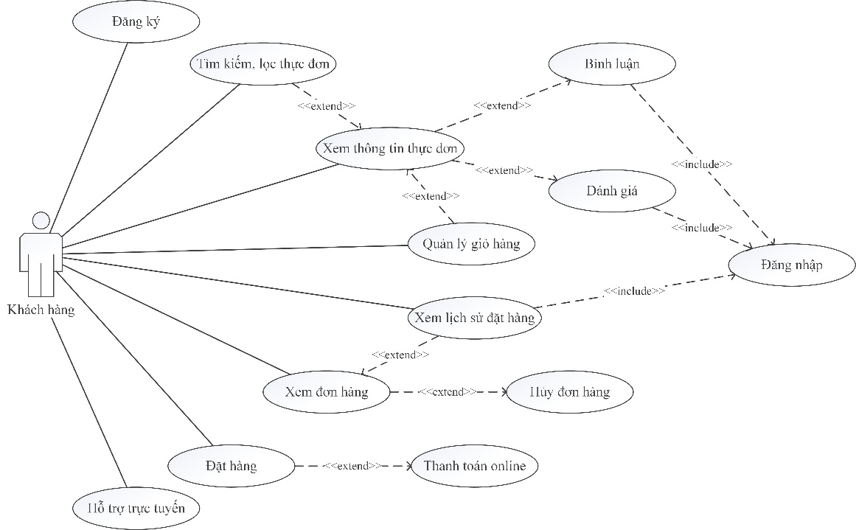

Hình 1. 1: Sơ đồ use case khách hàng

* **Người quản lý và nhân viên**

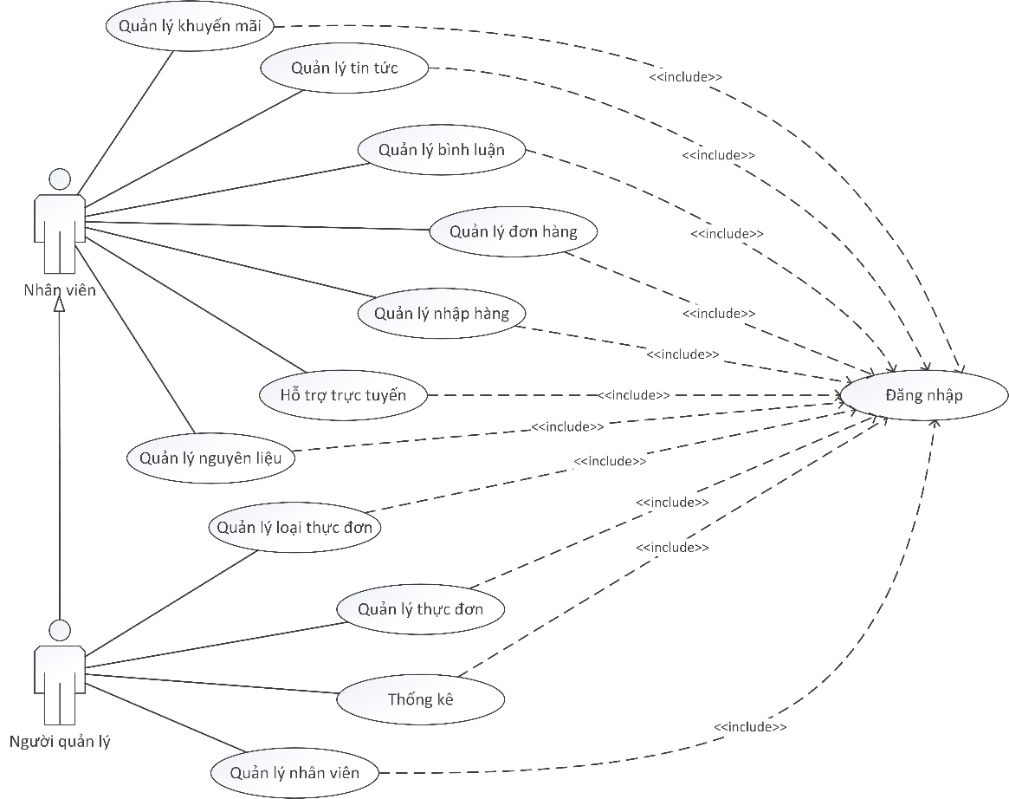

Hình 1. 2: Sơ đồ use case quản lý và nhân viên

#### Các yêu cầu phi chức năng

##### Yêu cầu thực thi

* Hệ thống chạy tốt trên các trình duyệt web phổ biến hiện nay.
* Server phải hoạt động liên tục trong suốt thời gian vận hành.
* Chạy ổn định trên các hệ điều hành khác nhau.
* Không bị lỗi khi áp dụng thực tế.

##### Yêu cầu an toàn

* Các tác vụ liên quan đến cập nhật CSDL, phải được sự xác nhận của người dùng.
* Dữ liệu phải được sao lưu định kỳ và lưu trữ an toàn.
* Bảo đảm không bị lỗi phát hiện không an toàn của các tường lửa phổ biến hiện nay.

##### Yêu cầu bảo mật

* Cần phải đăng nhập bằng tài khoản riêng.
* Khi thực hiện truy xuất hoặc lưu thông tin vào CSDL cần có biện pháp đảm bảo an toàn dữ liệu.
* Đối với kết nối wifi phải có chuẩn bảo mật tối thiểu là WPA2.
* Mỗi người dùng chỉ có thể thao tác với các chức năng phù hợp với quyền của mình.

##### Các đặc điểm chất lượng phần mềm

* Tính đúng đắn: Các chức năng của hệ thống phải hoạt động theo đúng yêu cầu.
* Tính khoa học: Cách xây dựng, tổ chức các chức năng phải khoa học, xây dựng cơ sở dữ liệu hợp lý, giảm thiểu tài nguyên lưu trữ dữ liệu.
* Tính tin cậy: Hệ thống phải đảm bảo các chức năng thực hiện tốt.
* Tính thích nghi: Hệ thống phải đảm bảo chạy tốt trên mọi trình duyệt.

#### Các yêu cầu khác

* CSDL tạo ra phải rõ ràng, mạch lạc, tránh dư thừa dữ liệu. Dữ liệu dễ dàng quản lý và truy xuất, đảm bảo an toàn và bảo mật thông tin.
* Ngôn ngữ chính sử dụng là tiếng Việt, từ ngữ đơn giản, dễ hiểu.
* Câu chữ phải đúng chính tả, phù hợp văn hóa, phong tục, tập quán Việt Nam, sử dụng ngôn ngữ phổ thông, không sử dụng tiếng lóng, tiếng địa phương.
* Giao diện thân thiện, dễ nhìn.
* Mức độ bảo mật cao, tin cậy.
* Tốc độ xử lý nhanh chóng và chính xác.
* Dễ bảo trì cũng như nâng cấp.

## LÝ THUYẾT CƠ SỞ

#### PHP

##### Giới thiệu

PHP (viết tắt hồi quy "PHP: Hypertext Preprocessor") là một ngôn ngữ lập trình kịch bản hay một loại mã lệnh chủ yếu được dùng để phát triển các ứng dụng viết cho máy chủ, mã nguồn mở, dùng cho mục đích tổng quát. Nó rất thích hợp với web và có thể dễ dàng nhúng vào trang HTML. Do được tối ưu hóa cho các ứng dụng web, tốc độ nhanh, nhỏ gọn, cú pháp giống C và Java, dễ học và thời gian xây dựng sản phẩm tương đối ngắn hơn so với các ngôn ngữ khác nên PHP đã nhanh chóng trở thành một ngôn ngữ lập trình web phổ biến nhất thế giới.

PHP là kịch bản trình chủ (Server Script) được chạy trên nền PHP Engine, cùng với ứng dựng Web Server để quản lý chúng. Web Server thường sử dụng là IIS, Apache Web Server, Xampp,…

Khi người sử dụng gọi trang PHP, Web Server triệu gọi PHP Engine để thông dịch (tương tự như ASP 3.0 chỉ thông dịch chứ không phải biên dịch) dịch trang PHP và trả về kết quả cho người sử dụng.

##### Ưu điểm

* Đa môi trường.
* Miễn phí, được sử dụng rộng rãi trong môi trường phát triển web.
* Dùng mã nguồn mở.
* Nhiều hệ thống CMS miển phí dùng.

##### Nhược điểm

Chỉ chạy trên Server Linux, mã nguồn không đẹp, chỉ chạy trên ứng dụng web.

##### Lý do chọn

* Ngôn ngữ PHP là một mã nguồn mở.
* Dễ tìm hiểu.
* Thư viện script PHP cũng rất phong phú và đa dạng.
* Với thư viện code phong phú, việc học tập và ứng dụng PHP trở nên dễ dàng và nhanh chóng. Đây cũng chính là đặc điểm khiến PHP trở nên khá nổi bật và cũng là nguyên nhân vì sao ngày càng có nhiều người sử dụng PHP để phát triển web.
* Với việc tích hợp sẵn nhiều Database Client trong PHP đã làm cho ứng dụng PHP dễ dàng kết nối tới các hệ cơ sở dữ liệu thông dụng.
* Việc cập nhật và nâng cấp các Database Client đơn giản chỉ là việc thay thể các Extension của PHP đề phù hợp với hệ cơ sở dữ liệu mà PHP sẽ làm việc.
* Một số hệ cơ sở dữ liệu thông dụng mà PHP có thể làm việc là: MySQL, Oracel,…

#### Hệ quản trị cơ sở dữ liệu MySQL và PhpMyAdmin

##### Giới thiệu

**MySQL** là hệ quản trị cơ sở dữ liệu tự do nguồn mở phổ biến nhất thế giới và được các nhà phát triển rất ưa chuộng trong quá trình phát triển ứng dụng. Vì MySQL là cơ sở dữ liệu tốc độ cao, ổn định và dễ sử dụng, có tính khả chuyển, hoạt động trên nhiều hệ điều hành cung cấp một hệ thống lớn các hàm tiện ích rất mạnh. Với tốc độ và tính bảo mật cao, MySQL rất thích hợp cho các ứng dụng có truy cập CSDL trên internet.

**PhpMyAdmin**là một công cụ nguồn mở miễn phí được viết bằng PHP dự định để xử lý quản trị của MySQL thông qua một trình duyệt web. Nó có thể thực hiện nhiều tác vụ như tạo, sửa đổi hoặc xóa bỏ cơ sở dữ liệu, bảng, các trường hoặc bản ghi; thực hiện báo cáo SQL; hoặc quản lý người dùng và cấp phép.

##### Ưu điểm

* Phần mềm quản trị CSDL dạng server-based.
* Quản lý dữ liệu thông qua các CSDL, mỗi CSDL có thể có nhiều bảng quan hệ chứa dữ liệu.
* Có cơ chế phân quyền người sử dụng riêng, mỗi người dùng có thể được quản lý một hoặc nhiều CSDL khác nhau.

##### Nhược điểm

Dung lượng nhỏ, chỉ sử dụng cho PHP, áp dụng cho các dự án quy mô nhỏ và vừa.

##### Lý do chọn

Lập trình bằng ngôn ngữ PHP luôn phải đi đôi với cơ sở dữ liệu PhpMyAdmin không thể tách rời.

#### Mô hình MVC

##### Giới thiệu

Module: là đối tượng hoặc một tập hợp các đối tượng biểu diễn cho phần dữ liệu của chương trình.

View: là phần giao diện với người dùng, bao gồm việc hiện dữ liệu ra màn hình, cung cấp các menu, nút bấm, hộp đối thoại, chọn lựa,…để người dùng có thể thêm, xóa, sửa, tìm kiếm và làm các thao tác đối với dữ liệu trong hệ thống.

Controller: chịu trách nhiệm xử lý các tác động về mặt giao diện, các thao tác đối với models, và cuối cùng là chọn một view thích hợp để hiện thị ra màn hình. Trong kiến trúc MVC, view chỉ có tác dụng hiển thị giao diện mà thôi, còn điều khiển dòng nhập xuất của người dùng vẫn do controller đảm trách.

##### Ưu điểm

* Sẽ giúp cho tiếng độ thực hiện ứng dụng sẽ nhanh hơn.
* Việc nâng cấp chỉnh sửa sẽ dễ dàng hơn.
* Rất thích hợp với các ứng dụng web nhiều người cũng tham gia phát triển.
* Có tính chuyên nghiệp hóa, có thể chia cho nhiều nhóm được đào tạo nhiều kỹ năng khác nhau, từ thiết kế mỹ thuật cho đến lập trình đến tổ chức database.
* Việc thêm chức năng vào cho từng lớp sẽ dễ dàng hơn là phân chia theo cách khác.
* Tiện về debug lỗi, kiểm soát code, workflow dễ dàng hơn và nhiều người có thể tham gia phát triển cùng một module.

##### Nhược điểm

* Đối với dự án nhỏ, cồng kềnh, tốn thời gian phát triển.
* Trade-off là performance, do tốn thời gian trung chuyển DTO (Data Transfer Object) giữa các layers.

##### Lý do chọn

* Dễ quản lý.
* Dễ sửa đổi.
* Dễ nâng cấp và phát triển

#### Framework Laravel

##### Giới thiệu

Laravel framework là nền tảng mã nguồn mở được viết bằng ngôn ngữ PHP, được dùng khá nhiều trong các loại website chuyên biệt, cần tối ưu nhiều tính năng đặc biệt.

Laravel Framework được phát triển theo mô hình WVC nên khi sử dụng bạn sẽ sở hữu nhiều ưu thế trong việc mở rộng và quản lý lâu dài. Nền tảng này nhìn chung phù hợp để thiết kế nhiều loại web và ứng dụng di động, cũng có một cộng đồng người dùng khá rộng lớn.

##### Ưu điểm

* Tốc độ xử lý nhanh.
* Dễ sử dụng ngay khi bạn có kiến thức cơ bản về lập trình web với PHP.
* Được xây dụng với mã nguồn mở và hoàn toàn miễn phí.
* Được xây dựng theo đúng chuẩn MVC tiêu chuẩn thiết kế web.
* Có tích hợp sẵn nhiều tính năng giúp quá trình phát triển trở nên nhanh chóng hơn rất nhiều lần.
* Module đa dạng được xây dựng dựa trên hơn 20 thư viện khác nhau.
* Tính bảo mật cao như PDO, field token ẩn để chống tấn công kiểu CSRF, các biến được đưa ra view mặc định đều được Laravel escape để tránh tấn công XSS.
* Cộng đồng người dùng rộng lớn.

##### Nhược điểm

Mỗi phiên bản Laravel lại nâng cấp nhiều tính năng mới nên chưa tìm thấy nhược điểm của framework này.

##### Lý do chọn

* Được thừa hưởng những ưu điểm và thế mạnh của các framework khác.
* Có số lượng người sử dụng nhiều nhất.
* Document rõ dàng, dễ học.
* Autoload theo namespace.
* Sử dụng mô hình ORM rất đơn giản khi thao tác với DB.
* Các lệnh tương tác với cơ sở dữ liệu cực kỳ ngắn gọn và thân thiện.
* Việc quản lý layout thật sự giản đơn với Blade Templating.
* Dễ dàng tích hợp các thư viện khác vào dự án, và được quản lý với Composer.
* Phần route rất mạnh.

## THIẾT KẾ VÀ CÀI ĐẶT GIẢI PHÁP

#### Tổng quan hệ thống

##### Tổng quan về chức năng

Hệ thống bao gồm 3 nhóm người dùng: người quản trị hệ thống, nhân viên, khách hàng.

* *Quản trị hệ thống:* Đây là người có tài khoản cao nhất của hệ thống, có đầy đủ các quyền của hệ thống, thêm, chỉnh sửa thông tin, phân quyền nhân viên, tạo hóa đơn thanh toán và báo cáo thống kê,…
* *Nhân viên:* Đây là nhóm người dùng có các chức năng do người quản trị hệ thống phân quyền.
* *Khách hàng:* Đây là nhóm người dùng có đầy đủ các chức năng của một khách hàng khi truy cập vào website.

##### Tổng quan về thiết kế

* Hệ thống có giao diện thiết kế phù hợp với từng nhóm người ứng với các chức năng khác nhau.
* Hệ thống được thiết kế dành cho những có trình độ tin học không chuyên sử dụng và thiết kế giao diện thân thiện, dễ sử dụng.

#### Kiến trúc hệ thống

##### Thiết kế kiến trúc

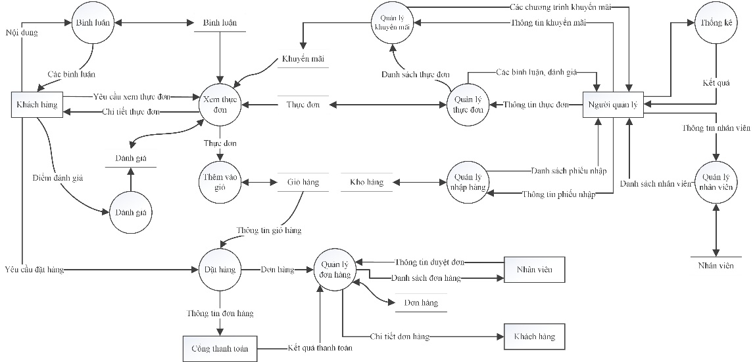

Hình 1. 3: Mô hình DFD

##### Cơ sở thiết kế

Hệ thống được thiết kê gồm 3 phần chính là Client, Web Service và Database. Client là các thiết bị như Laptop, PC, Smartphone, Ipad,… Web Service sẽ là nơi trung gian để xử lý dữ liệu ra Client và Database. Database sẽ là nơi lưu trữ dữ liệu.

#### Thiết kế dữ liệu

##### Mô hình dữ liệu

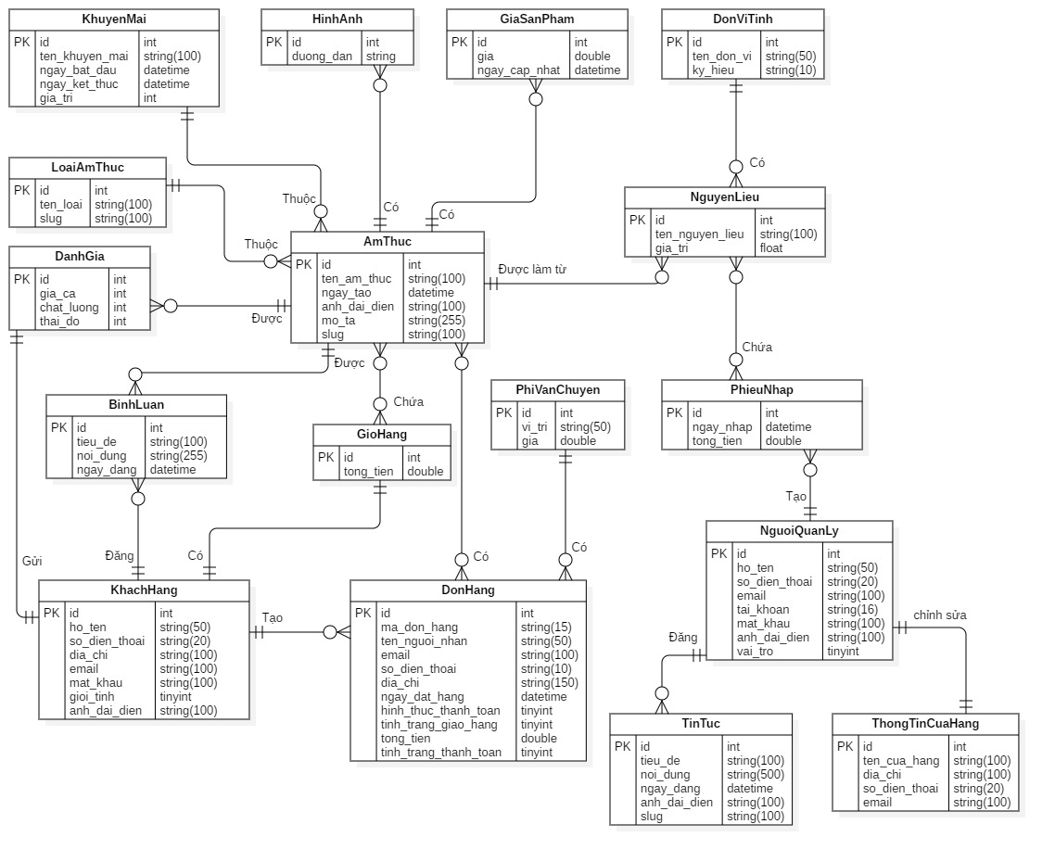

Hình 1. 4: Mô hình CDM

##### Từ điển dữ liệu

|  |  |  |  |  |  |  |
| --- | --- | --- | --- | --- | --- | --- |
| STT | Thuộc tính | Kiểu dữ liệu | Khóa chính | Khóa ngoại | Not null | Ghi chú |
| 1 | id | integer (10) | x |  | x | Mã thực đơn |
| 2 | name | varchar (100) |  |  | x | Tên thực đơn |
| 3 | foody_created_at | datetime |  |  | x | Ngày khởi tạo |
| 4 | foody_updated_at | datetime |  |  | x | Ngày cập nhật |
| 5 | avatar | varchar (100) |  |  | x | Ảnh đại diện |
| 6 | foody_type_id | integer |  | x | x | Mã loại thực đơn |
| 7 | slug | varchar (100) |  |  | x | Đường dẫn thực đơn |
| 8 | is_extra | tinyint |  |  | x | Thực đơn phụ |
| 9 | is_deleted | tinyint |  |  | x | Bị xóa |

* **FOODIES**

Bảng 2. 10: FOODIES (Thực đơn)

* **COSTS**

|  |  |  |  |  |  |  |
| --- | --- | --- | --- | --- | --- | --- |
| STT | Thuộc tính | Kiểu dữ liệu | Khóa chính | Khóa ngoại | Not null | Ghi chú |
| 1 | id | integer (10) | x |  | x | Mã giá |
| 2 | cost | double |  |  | x | Giá |
| 3 | cost_updated_at | datetime |  |  | x | Ngày cập nhật giá |
| 4 | foody_id | integer (10) |  | x | x | Mã thực đơn |

Bảng 2. 11 : COSTS (Giá thực đơn)

* **FOODY_TYPE**

|  |  |  |  |  |  |  |
| --- | --- | --- | --- | --- | --- | --- |
| STT | Thuộc tính | Kiểu dữ liệu | Khóa chính | Khóa ngoại | Not null | Ghi chú |
| 1 | id | integer (10) | x |  | x | Mã thực đơn |
| 2 | name | varchar (100) |  |  | x | Tên loại thực đơn |
| 3 | slug | varchar (100) |  |  | x | Đường dẫn loại thực đơn |
| 4 | is_deleted | tinyint |  |  | x | Bị xóa |

Bảng 2. 12 FOODY_TYPE (Loại thực đơn)

* **ORDERS**

|  |  |  |  |  |  |  |
| --- | --- | --- | --- | --- | --- | --- |
| STT | Thuộc tính | Kiểu dữ liệu | Khóa chính | Khóa ngoại | Not null | Ghi chú |
| 1 | id | integer (10) | x |  | x | Mã đơn hàng |
| 2 | order_code | varchar (15) |  |  | x | Mã đơn đặt hàng |
| 3 | receiver | varchar (50) |  |  | x | Người nhận |
| 4 | to | varchar (100) |  |  | x | Đến địa chỉ người nhận |
| 5 | customer_id | integer (10) |  | x | x | Mã khách hàng |
| 6 | email | varchar (100) |  |  | x | Email |
| 7 | phone | varchar (10) |  |  | x | Số điện thoại |
| 8 | address | varchar (100) |  |  | x | Địa chỉ |
| 9 | order_created_at | datetime |  |  | x | Ngày khởi tạo đơn hàng |
| 10 | payment_type | tinyint |  |  | x | Loại thanh toán |
| 11 | total_of_cost | double |  |  | x | Tổng tiền |
| 13 | transport_fee | double |  |  | x | Phí vận chuyển |
| 14 | is_deleted | tinyint |  |  | x | Bị xóa |

Bảng 2. 13: ORDERS (Đơn hàng)

* **ORDER_FOODIES**

|  |  |  |  |  |  |  |
| --- | --- | --- | --- | --- | --- | --- |
| STT | Thuộc tính | Kiểu dữ liệu | Khóa chính | Khóa ngoại | Not null | Ghi chú |
| 1 | id | integer (10) | x |  | x | Mã thực đơn |
| 2 | order_id | integer (10) |  | x | x | Mã đơn hàng |
| 3 | foody_id | integer (10) |  | x | x | Mã thực đơn |
| 4 | amount | integer (10) |  |  | x | Số lượng |
| 5 | cost | double |  |  | x | Đơn giá |
| 6 | total_of_cost | double |  |  | x | Tổng giá |
| 7 | sales_off_percent | integer |  |  | x | Phần trăm khuyến mãi |
| 8 | is_deleted | tinyint |  |  | x | Bị xóa |

Bảng 2. 14: ORDER_FOODIES (Thực đơn của đơn hàng)

* **ORDER_STATUSES**

|  |  |  |  |  |  |  |
| --- | --- | --- | --- | --- | --- | --- |
| STT | Thuộc tính | Kiểu dữ liệu | Khóa chính | Khóa ngoại | Not null | Ghi chú |
| 1 | id | integer (10) | x |  | x | Mã thực đơn |
| 2 | order_id | integer (10) |  | x | x | Mã đơn hàng |
| 3 | status | tinyint |  |  | x | Tình trạng đơn hàng |
| 4 | admin_id | integer (10) |  | x | x | Mã admin |
| 5 | approved_date | datetime |  |  | x | Ngày duyệt đơn hàng |

Bảng 2. 15: ORDER_STATUSES (Tình trạng của đơn hàng)

* **NEWS**

|  |  |  |  |  |  |  |
| --- | --- | --- | --- | --- | --- | --- |
| STT | Thuộc tính | Kiểu dữ liệu | Khóa chính | Khóa ngoại | Not null | Ghi chú |
| 1 | id | integer (10) | x |  | x | Mã tin tức |
| 2 | title | varchar (200) |  |  | x | Tiêu đề |
| 3 | slug | varchar (220) |  |  | x | Đườn dẫn tin tức |
| 4 | content | longtext |  |  | x | Nội dung |
| 5 | date | datetime |  |  | x | Ngày đăng tin |
| 6 | avatar | varchar (100) |  |  | x | Ảnh đại diện |
| 7 | admin_id | integer (10) |  | x | x | Mã admin |

Bảng 2. 16: NEWS (Tin tức)

* **SALES_OFFS**

|  |  |  |  |  |  |  |
| --- | --- | --- | --- | --- | --- | --- |
| STT | Thuộc tính | Kiểu dữ liệu | Khóa chính | Khóa ngoại | Not null | Ghi chú |
| 1 | id | integer (10) | x |  | x | Mã khuyến mãi |
| 2 | name | varchar (200) |  |  | x | Tên khuyến mãi |
| 3 | percent | integer (10) |  |  | x | Phần trăm |
| 4 | start_date | date |  |  | x | Ngày bắt đầu |
| 5 | end_date | date |  |  | x | Ngày kết thúc |

Bảng 2. 17: SALES_OFFS (Khuyến mãi)

* **SALES_OFF_DETAILS**

|  |  |  |  |  |  |  |
| --- | --- | --- | --- | --- | --- | --- |
| STT | Thuộc tính | Kiểu dữ liệu | Khóa chính | Khóa ngoại | Not null | Ghi chú |
| 1 | id | integer (10) | x |  | x | Mã khuyến mãi |
| 2 | sales_off_id | integer (10) |  | x | x | Mã khuyến mãi |
| 3 | foody_id | integer (10) |  |  | x | Mã thực đơn |

Bảng 2. 18: SALES_OFF_DETAILS (Chi tiết khuyến mãi)

* **SHOPPING_CARTS**

|  |  |  |  |  |  |  |
| --- | --- | --- | --- | --- | --- | --- |
| STT | Thuộc tính | Kiểu dữ liệu | Khóa chính | Khóa ngoại | Not null | Ghi chú |
| 1 | id | integer (10) | x |  | x | Mã giỏ hàng |
| 2 | total_of_cost | double |  |  | x | Tổng tiền |
| 3 | customer_id | integer (10) |  | x | x | Mã khách hàng |

Bảng 2. 19: SHOPPING_CART (Giỏ hàng)

* **SHOPPING_CART_FOODIES**

|  |  |  |  |  |  |  |
| --- | --- | --- | --- | --- | --- | --- |
| STT | Thuộc tính | Kiểu dữ liệu | Khóa chính | Khóa ngoại | Not null | Ghi chú |
| 1 | id | integer (10) | x |  | x | Mã giỏ hàng |
| 2 | shopping_cart_id | integer (10) |  | x | x | Mã giỏ hàng |
| 3 | foody_id | integer (10) |  | x | x | Mã khách hàng |
| 4 | count | integer (10) |  |  |  | Số lượng |

Bảng 2. 20: SHOPPING_CART_FOODIES (Thực đơn của giỏ hàng)

* **GOODS_RECEIPT_NOTES**

Bảng 2. 21: GOODS_RECEIPT_NOTES (Nhập hàng)

|  |  |  |  |  |  |  |
| --- | --- | --- | --- | --- | --- | --- |
| STT | Thuộc tính | Kiểu dữ liệu | Khóa chính | Khóa ngoại | Not null | Ghi chú |
| 1 | id | integer (10) | x |  | x | Mã nhập hàng |
| 2 | name | varchar(100) |  |  | x | Tên người nhập |
| 3 | date | date |  |  | x | Ngày nhập |
| 4 | admin_id | integer (10) |  | x | x | Mã admin |
| 5 | is_deleted | integer (10) |  |  | x | Bị xóa |

* **GOODS_RECEIPT_NOTE_DETAILS**

|  |  |  |  |  |  |  |
| --- | --- | --- | --- | --- | --- | --- |
| STT | Thuộc tính | Kiểu dữ liệu | Khóa chính | Khóa ngoại | Not null | Ghi chú |
| 1 | id | integer (10) | x |  | x | Mã nhập hàng chi tiết |
| 2 | material | varchar (100) |  |  | x | Tên nguyên liệu |
| 3 | unit_id | integer (10) |  | x | x | Mã đơn vị tính |
| 4 | quantity | double |  |  | x | Số lượng |
| 5 | cost | double |  |  | x | Đơn giá |
| 6 | total_of_cost | double |  |  | x | Tổng tiền |
| 7 | goods_receipt_note_id | integer (10) |  |  | x | Mã nhập hàng |

Bảng 2. 22: GOODS_RECEIPT_NOTE_DETAILS (Chi tiết nhập hàng)

* **EMPLOYEES**

Bảng 2. 23: EMPLOYEES (Nhân viên)

|  |  |  |  |  |  |  |
| --- | --- | --- | --- | --- | --- | --- |
| STT | Thuộc tính | Kiểu dữ liệu | Khóa chính | Khóa ngoại | Not null | Ghi chú |
| 1 | id | integer (10) | x |  | x | Mã nhập hàng chi tiết |
| 2 | name | varchar (100) |  |  | x | Tên admin |
| 3 | avatar | varchar (100) |  |  | x | Ảnh đại diện |
| 4 | address | varchar (200) |  |  | x | Địa chỉ |
| 5 | phone | varchar (10) |  |  | x | Phone |
| 6 | email | varchar (100) |  |  | x | Email |
| 7 | username | varchar (100) |  |  | x | Tên đăng nhập |
| 8 | password | varchar (100) |  |  | x | Mật khẩu |
| 9 | role_id | integer(10) |  | x | x | Mã phân quyền |
| 10 | is_deleted | tinyint |  |  | x | Bị xóa |

* **CUSTOMER**

|  |  |  |  |  |  |  |
| --- | --- | --- | --- | --- | --- | --- |
| STT | Thuộc tính | Kiểu dữ liệu | Khóa chính | Khóa ngoại | Not null | Ghi chú |
| 1 | id | integer (10) | x |  | x | Mã nhập hàng chi tiết |
| 2 | name | varchar (100) |  |  | x | Tên admin |
| 3 | avatar | varchar (100) |  |  | x | Ảnh đại diện |
| 4 | gender | varchar(16) |  |  | x | Giới tính |
| 5 | address | varchar (200) |  |  | x | Địa chỉ |
| 6 | phone | varchar (10) |  |  | x | Phone |
| 7 | email | varchar (100) |  |  | x | Email |
| 8 | password | varchar (100) |  |  | x | Mật khẩu |
| 9 | subcribed | varchar (200) |  |  | x | Mô tả |

Bảng 2. 24: CUSTOMERS (Khách hàng)

#### Thiết kế theo chức năng

##### Quản lý thực đơn

###### Chức năng thêm thực đơn

* **Mục đích:** Thêm mới các thực đơn cho cửa hàng, nhằm tạo sự đa dạng các thực đơn theo từng thời điểm.
* **Giao diện:**

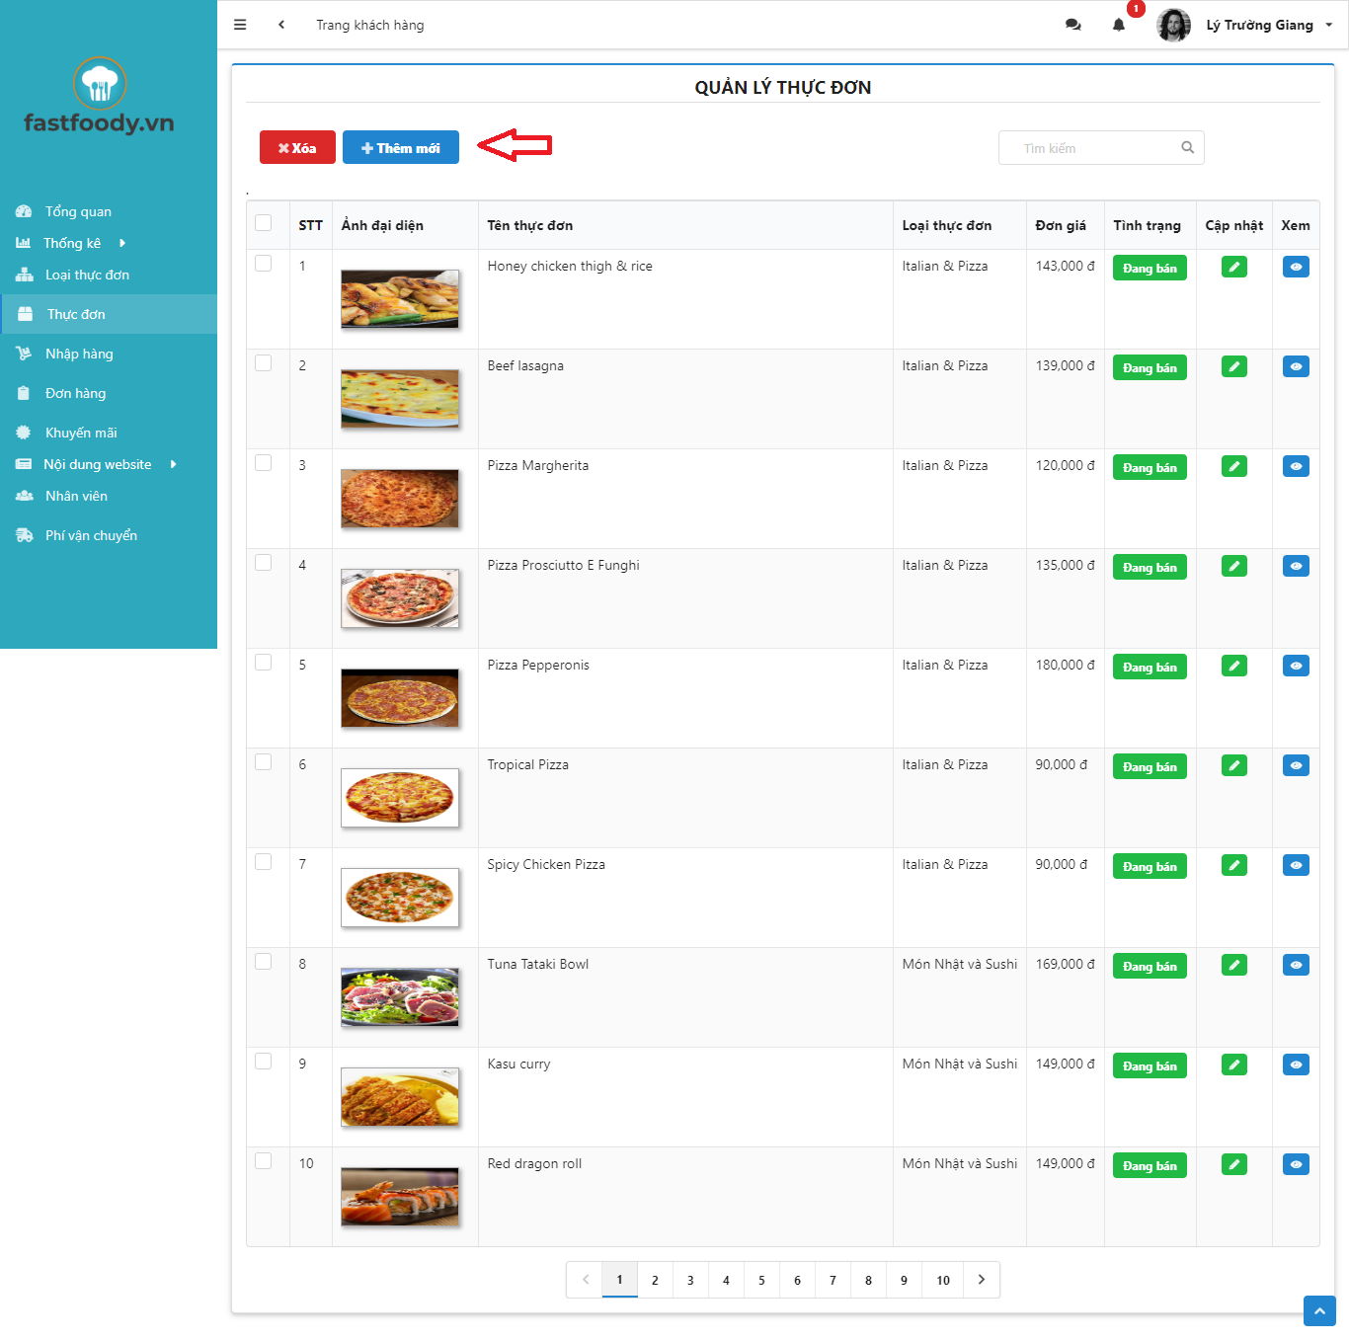

Hình 1. 5: Giao diện thêm thực đơn

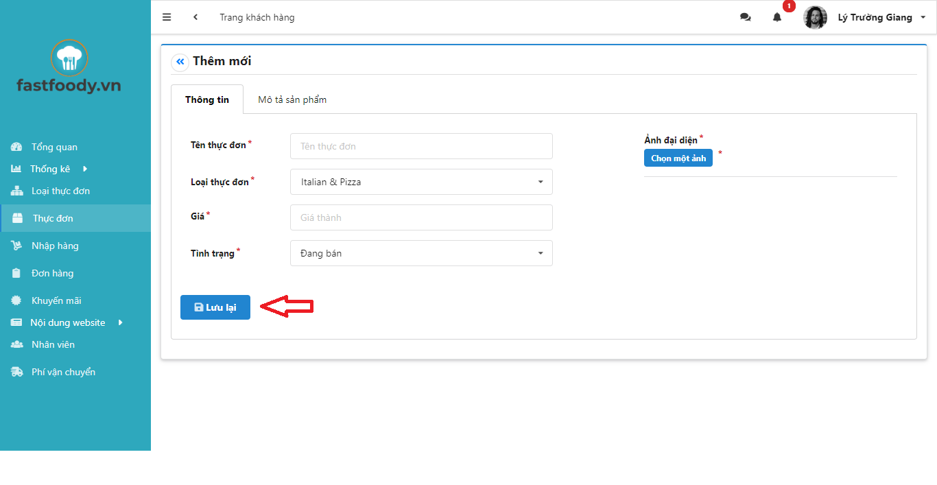

Hình 1. 6: Giao diện nhập thông tin thực đơn

* **Dữ liệu được dùng:**

|  |  |  |  |  |  |
| --- | --- | --- | --- | --- | --- |
| STT | Tên bảng/ cấu trúc dữ liệu | Phương thức | | | |
| Thêm | Sửa | Xóa | Truy vấn |
| 1 | foodies | x |  |  | x |
| 2 | foody_statuses | x |  |  | x |
| 3 | costs | x |  |  | x |
| 4 | votes | x |  |  | x |

* **Cách xử lý**

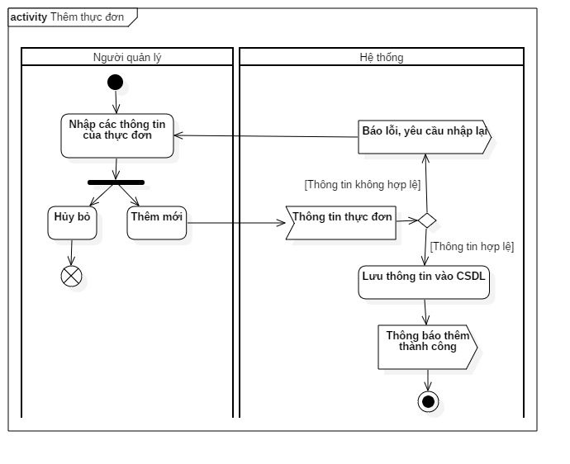

Hình 1. 7: Sơ đồ hoạt động thêm mới thực đơn

###### Chức năng cập nhật thực đơn

* **Mục đích:** Cập nhật lại thông tin thực đơn để phù hợp với thừng thời điểm.
* **Giao diện**

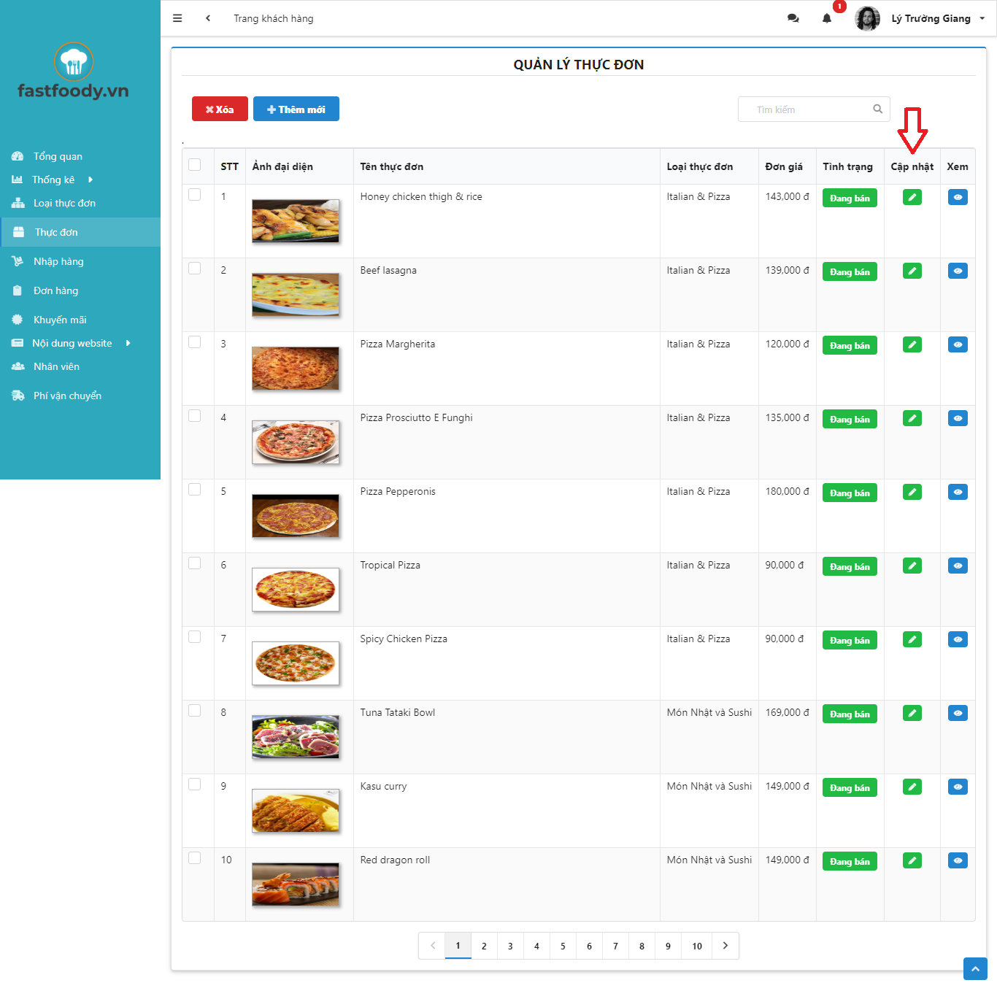

Hình 1. 8: Giao diện cập nhật thông tin thực đơn

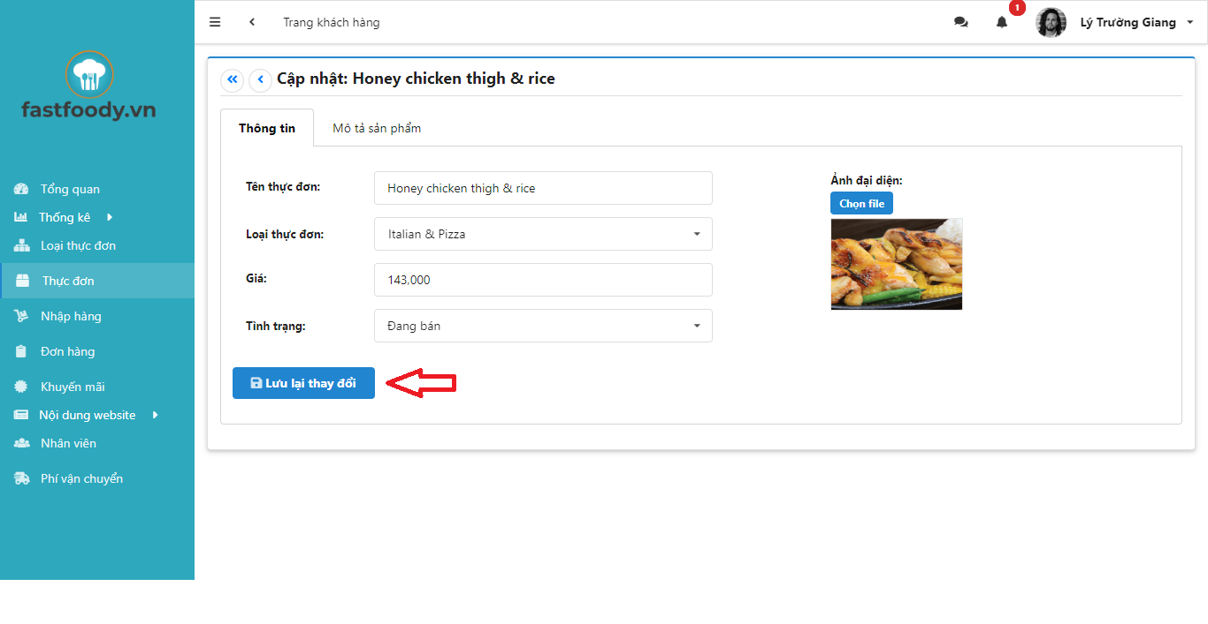

Hình 1. 9: Giao diện nhập thông tin sửa đổi thực đơn

* **Dữ liệu được sử dụng**

|  |  |  |  |  |  |
| --- | --- | --- | --- | --- | --- |
| STT | Tên bảng/ cấu trúc dữ liệu | Phương thức | | | |
| Thêm | Sửa | Xóa | Truy vấn |
| 1 | foodies |  | x |  | x |
| 2 | foody_statuses |  | x |  | x |
| 3 | costs |  | x |  | x |
| 4 | votes |  | x |  | x |

* **Cách xử lý**

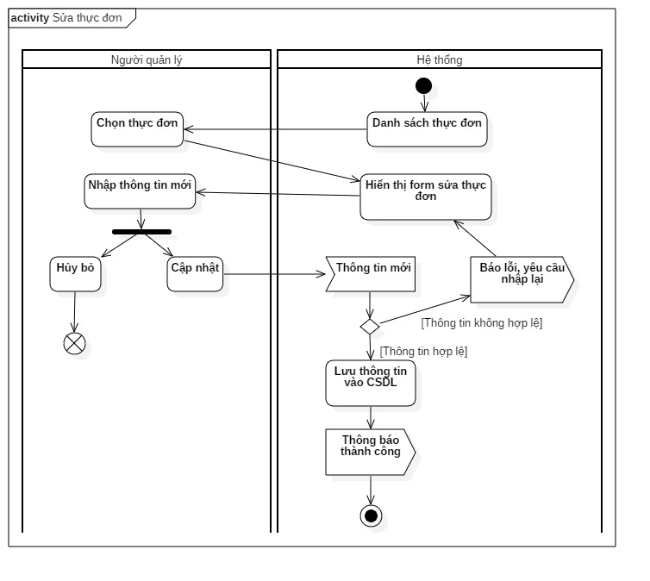

Hình 1. 10: Sơ đồ hoạt động cập nhật lại thực đơn

###### Chức năng xóa thực đơn

* **Mục đích:** Xóa những thực đơn hết hàng hoặc ngừng kinh doanh trong cửa hàng.
* **Giao diện:**

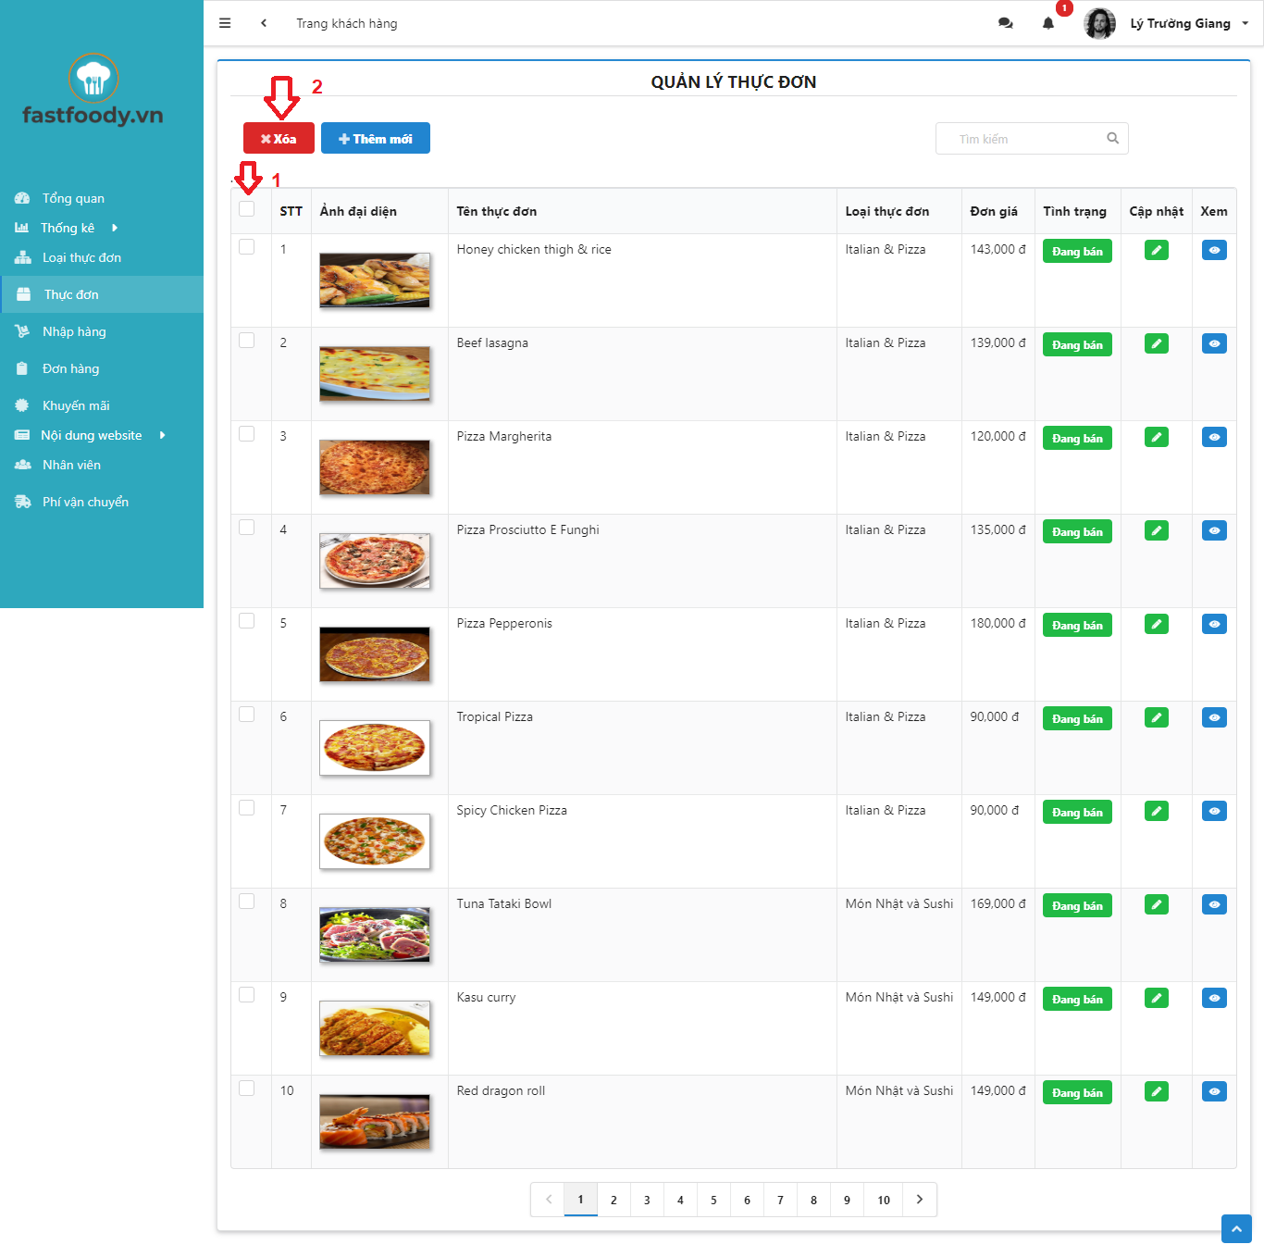

Hình 1. 11: Giao diện xóa thực đơn

* **Dữ liệu được sử dụng**

|  |  |  |  |  |  |
| --- | --- | --- | --- | --- | --- |
| STT | Tên bảng/ cấu trúc dữ liệu | Phương thức | | | |
| Thêm | Sửa | Xóa | Truy vấn |
| 1 | foodies |  |  | x | x |
| 2 | foody_statuses |  |  | x | x |
| 3 | costs |  |  | x | x |
| 4 | votes |  |  | x | x |

* **Cách xử lý**

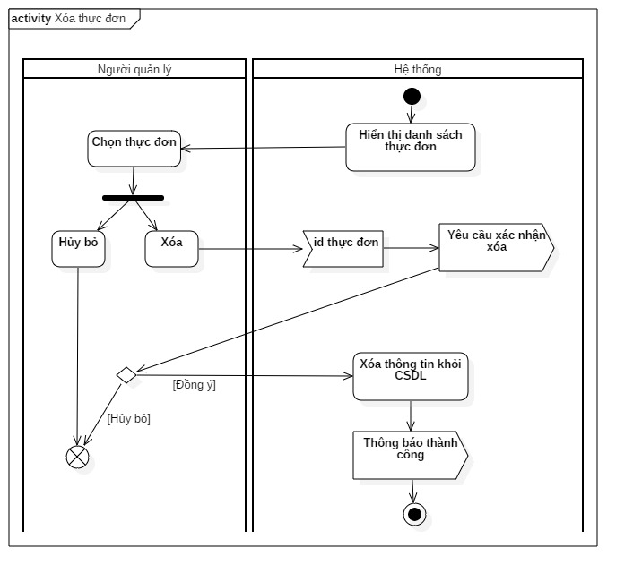

Hình 1. 12: Sơ đồ hoạt động xóa thực đơn

##### Quản lý đơn hàng

* **Mục đích:** Quản lý các đơn hàng của khách hàng, duyệt các đơn hàng mới.
* **Giao diện**

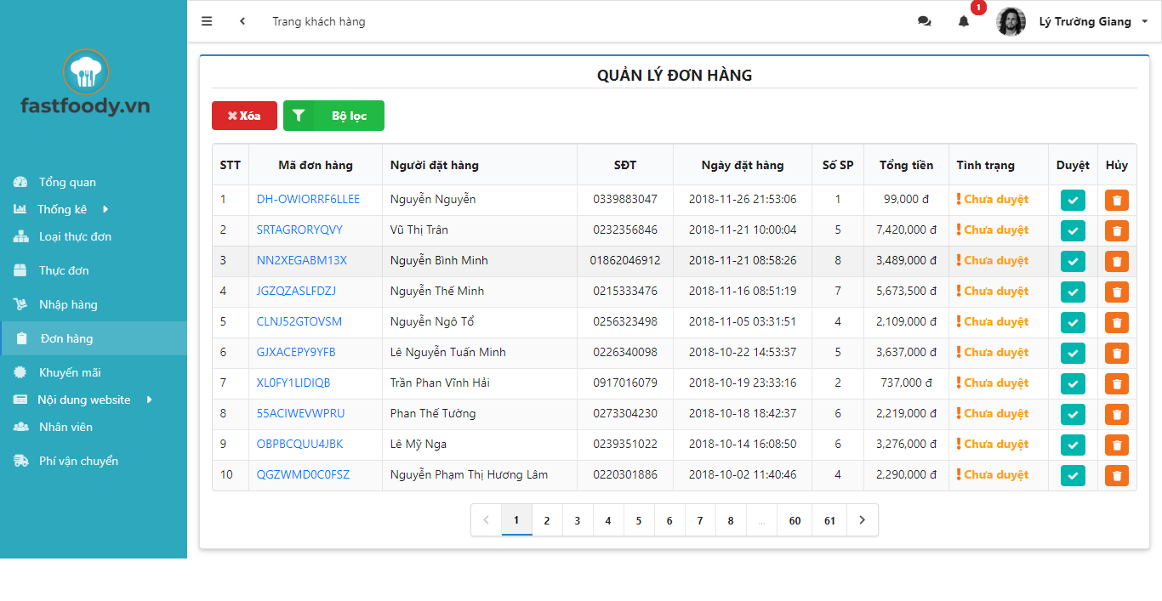

Hình 1. 13: Giao diện quản lý đơn hàng

* **Dữ liệu được sử dụng**

|  |  |  |  |  |  |
| --- | --- | --- | --- | --- | --- |
| STT | Tên bảng/ cấu trúc dữ liệu | Phương thức | | | |
| Thêm | Sửa | Xóa | Truy vấn |
| 1 | orders | x | x |  | x |
| 2 | order_foodies | x | x | x | x |
| 3 | order_statuses | x | x |  |  |

* **Cách xử lý**

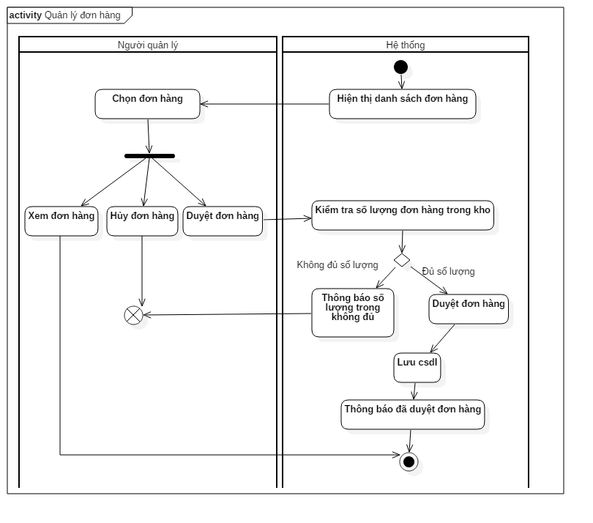

Hình 1. 14: Sơ đồ hoạt động quản lý đơn hàng

##### Quản lý giỏ hàng

###### Thêm ẩm thực vào giỏ hàng

* **Mục đích:** Lưu lại các ẩm thực mà khách hàng đã chọn, nhằm thuận tiện cho việc thanh toán.
* **Giao diện**
* **Dữ liệu được sử dụng**

|  |  |  |  |  |  |
| --- | --- | --- | --- | --- | --- |
| STT | Tên bảng/ cấu trúc dữ liệu | Phương thức | | | |
| Thêm | Sửa | Xóa | Truy vấn |
| 1 | shopping_cart | x |  |  | x |
| 2 | shopping_cart_foodies | x |  |  | x |

* **Cách xử lý**

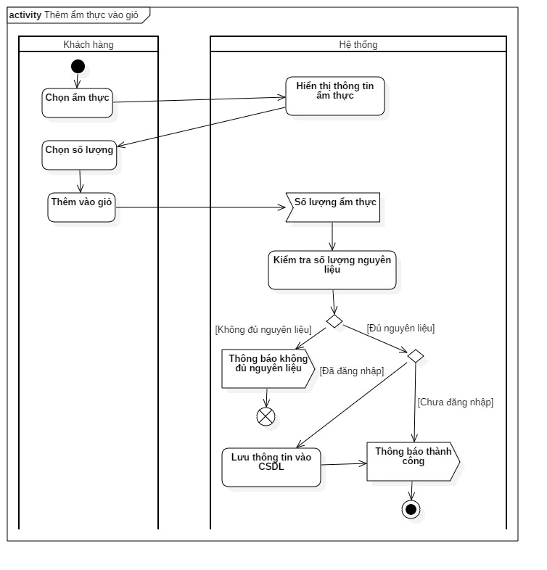

Hình 1. 15: Sơ đồ hoạt động thêm ẩm thực vào trong giỏ hàng

###### Xóa ẩm thực trong giỏ hàng

* **Mục đích:** Xóa các ẩm thực trong giỏ hàng theo yêu cầu của khách hàng.
* **Giao diện**
* **Dữ liệu được sử dụng**

|  |  |  |  |  |  |
| --- | --- | --- | --- | --- | --- |
| STT | Tên bảng/ cấu trúc dữ liệu | Phương thức | | | |
| Thêm | Sửa | Xóa | Truy vấn |
| 1 | shopping_cart |  |  | x | x |
| 2 | shopping_cart_foodies |  |  | x | x |

* **Cách xử lý**

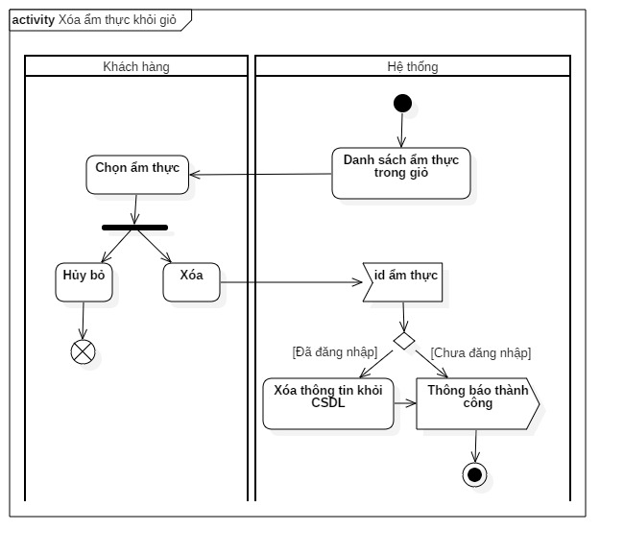

Hình 1. 16: Sơ đồ hoạt động xóa ẩm thực trong giỏ hàng

###### Chức năng đặt hàng

* **Mục đích:** Giúp khách hàng gửi đơn hàng đến quản lý để tiến hành duyệt đơn hàng và thanh toán.
* **Giao diện**
* **Dữ liệu được sử dụng**

|  |  |  |  |  |  |
| --- | --- | --- | --- | --- | --- |
| STT | Tên bảng/ cấu trúc dữ liệu | Phương thức | | | |
| Thêm | Sửa | Xóa | Truy vấn |
| 1 | shopping_cart |  |  |  | x |
| 2 | shopping_cart_foodies |  |  |  | x |
| 3 | customer |  |  |  | x |
| 4 | orders |  |  |  | x |
| 5 | order_foodies |  |  |  | x |
| 6 | order_statuses |  |  |  | x |

* **Cách xử lý**

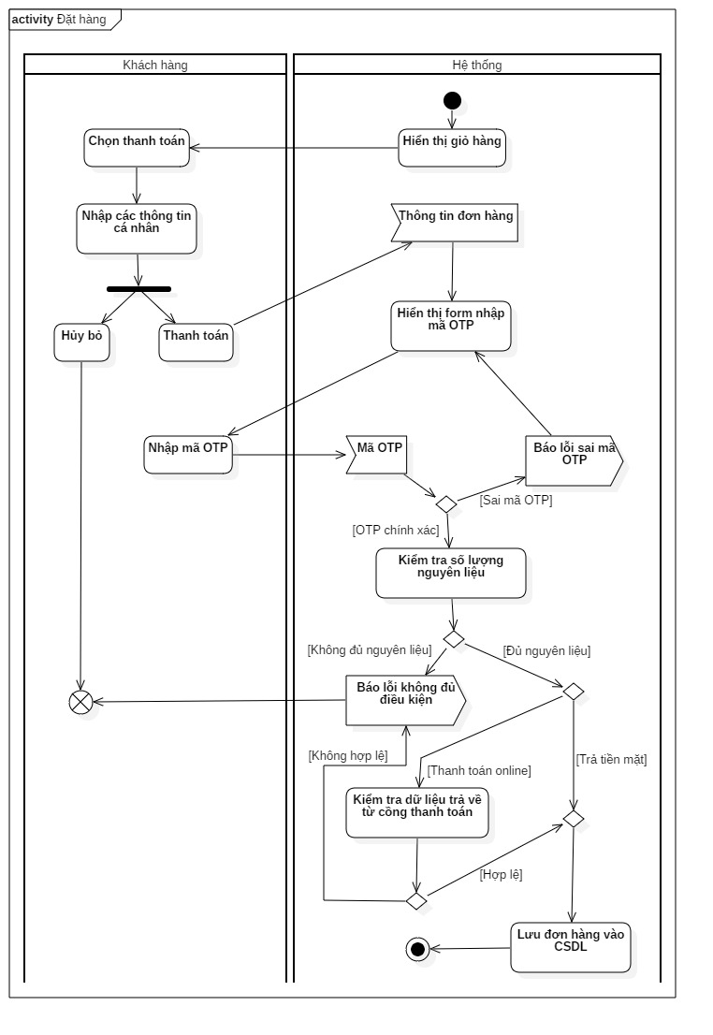

Hình 1. 17: Sơ đồ hoạt động đặt hàng

###### Chức năng thanh toán online

* **Mục đích:** Giúp khách hàng thanh toán sau khi đặt hàng.
* **Giao diện**
* **Dữ liệu được sử dụng**

|  |  |  |  |  |  |
| --- | --- | --- | --- | --- | --- |
| STT | Tên bảng/ cấu trúc dữ liệu | Phương thức | | | |
| Thêm | Sửa | Xóa | Truy vấn |
| 1 | customer |  |  |  | x |
| 2 | orders |  |  |  | x |
| 3 | order_foodies |  |  |  | x |
| 4 | order_statuses |  |  |  | x |

* **Cách xử lý**

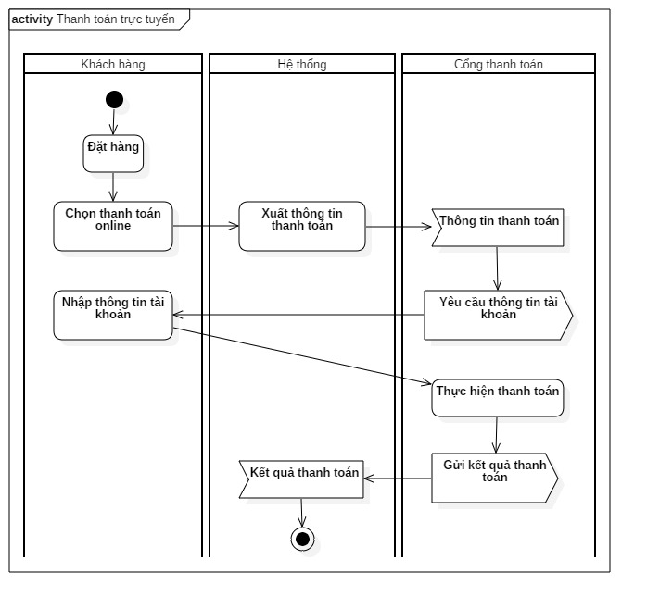

Hình 1. 18: Sơ đồ hoạt động thanh toán Online

##### Chức năng đánh giá

* **Mục đích**: Cho phép đánh giá từng loại ẩm thực của cửa hàng.
* **Giao diện**

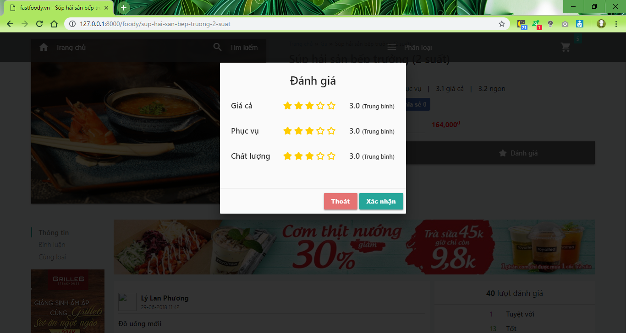

Hình 1. 19: Giao diện đánh giá

* **Dữ liệu được sử dụng**

|  |  |  |  |  |  |
| --- | --- | --- | --- | --- | --- |
| STT | Tên bảng/ cấu trúc dữ liệu | Phương thức | | | |
| Thêm | Sửa | Xóa | Truy vấn |
| 1 | votes |  |  |  | x |
| 2 | vote_details |  |  |  | x |

* **Cách xử lý**

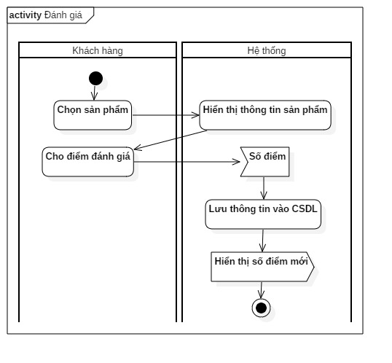

Hình 1. 20: Sơ đồ hoạt động đánh giá

##### Chức năng bình luận

* **Mục đích:** Giúp khách hàng có thể bình luận về các ẩm thực của cửa hàng.
* **Giao diện**

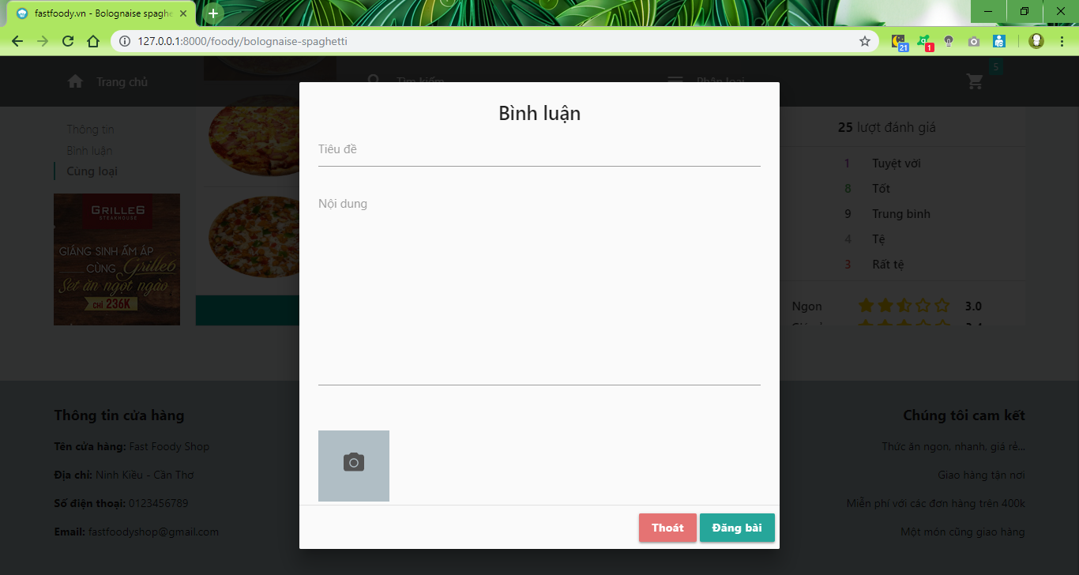

Hình 1. 21: Giao diện bình luận

* **Dữ liệu được sử dụng**

|  |  |  |  |  |  |
| --- | --- | --- | --- | --- | --- |
| STT | Tên bảng/ cấu trúc dữ liệu | Phương thức | | | |
| Thêm | Sửa | Xóa | Truy vấn |
| 1 | comments |  |  |  | x |
| 2 | mini_comments |  |  |  | x |

* **Cách xử lý**

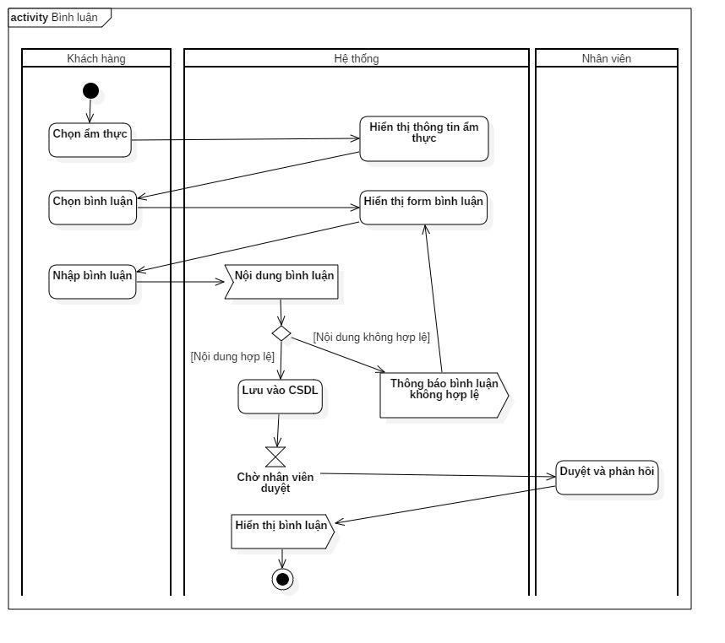

Hình 1. 22: Sơ đồ hoạt động bình luận

## KIỂM THỬ VÀ ĐÁNH GIÁ

# PHẦN KẾT LUẬN

### KẾT QUẢ ĐẠT ĐƯỢC

Sau thời gian nhận và thực hiện đề tài với sự giúp đỡ và hỗn trợ tận tình của giáo viên hướng dẫn, cũng với những cố gắng của chúng em thì chúng em cũng đạt được một số kết quả nhất định.

#### Về lý thuyết

* Nắm vững thêm được kiến thức về lập trình web bằng ngôn ngữ PHP.
* Rèn luyện được kỹ năng phân tích và thiết kế một website quản lý.
* Biết vận dụng được cấu trúc dữ liệu vào giải quyết một vấn đề.
* Biết cách viết một báo cáo hoàn chỉnh.

#### Về chương trình demo

Xây dựng và thiết kế thành công website điện tử về quản lý bán hàng online. Sản phẩm đã giúp người dùng cảm thấy tiện lợi và nhanh chóng hơn khi sử dụng hệ thống website này. Đối với người quản lý, hệ thống giúp họ quản lý thông tin về sản phẩm, khuyến mãi, nhân viên một cách hiệu quả hơn. Đối với khách hàng, họ có thể tìm kiếm cũng như tham khảo giá cả của từng loại sản phẩm mà họ muốn mua và càng dễ dàng hơn cho họ để thanh toán online.

Hệ thống thu được một số chức năng sau:

* Đối với khách hàng:
  + Có thể tìm kiếm sản phẩm mà họ muốn mua, xem thông tin chi tiết về sản phầm
  + Có thể đặt sản phẩm và thực hiện các thủ tục thanh toán và nhận hàng trên hệ thống.
  + Đăng ký thành viên để nhận các ưu đãi khuyến mãi từ chủ cửa hàng.
* Đối với người nhân viên: Có tất cả các quyền của khách hàng, đồng thời có thêm một số chức năng như: quản lý về sản phẩm, khuyến mãi, đơn hàng.
* Đối với người quản lý: Có tất cả các quyền của nhân viên, đồng thời có thêm một số chức năng như: quản lý nhân viên, thống kê báo cáo,…

### HẠN CHẾ

* Dữ liệu còn chưa hoàn chỉnh và chưa nhất quán trong các ràng buộc.
* Giao diện còn quá đơn giản, thô sơ.
* Còn hạn chế về chức năng của người dùng.

### HƯỚNG PHÁT TRIỂN

* Thiết kế giao diện khách hàng đẹp mắt hơn.
* Mở rộng ra nhiều hình thức thanh toán online hơn để khách hàng có nhiều lựa chọn hơn.
* Phát triển thêm nhiều tính năng hơn nữa để phục vụ tốt hơn cho người dùng.
* Nâng cấp các tính năng và tốc độ xử lý để hệ thống có thể thực thi một cách dễ dàng và nhanh chóng hơn.

# TÀI LIỆU THAM KHẢO